МИНИСТЕРСТВО ОБРАЗОВАНИЯ И НАУКИ РОССИЙСКОЙ ФЕДЕРАЦИИ
ПЕНЗЕНСКИЙ ГОСУДАРСТВЕННЫЙ УНИВЕРСИТЕТ
МНОГОПРОФИЛЬНЫЙ КОЛЛЕДЖ

УТВЕРЖДАЮ:

Ректор _______________А.Д Гуляков

«____» ___________________ 2015 г.

КОНСПЕКТ ЛЕКЦИЙ
профессионального модуля
ПМ.02 Разработка и администрирование баз данных
междисциплинарного курса
МДК.02.02. ТЕХНОЛОГИЯ РАЗРАБОТКИ И ЗАЩИТЫ БАЗ ДАННЫХ

Специальность 09.02.03 Программирование в компьютерных системах

Квалификация выпускника – Техник-программист

Форма обучения – Очная

2015 г

Содержание
Введение 3
1. Основные положения теории баз данных 5
1.1..Основные понятия и определения теории баз данных 5
1.2. Хранилища данных 7
1.3. Базы знаний…………………………………………………………………………9
2. Основные принципы и средства построения концептуальной, логической и физической модели данных 12
2.1. Обзор современных инструментальных средств разработки схемы базы данных 12
2.2. Концептуальная модель данных 13
2.3. Логическая модель данных 15
2.4. Методы организации целостности данных 26
2.5. Физическая модель данных………………………………………………………...27
3. Системы управления базами данных. Компоненты и структуры данных 40
3.1. Обзор современных СУБД 40
3.2. Методы описания схем баз данных в современных СУБД 41
3.3. Структуры данных СУБД, общий подход к организации представлений, таблиц, индексов и кластеров 44
4. Методы и средства защиты данных в базах данных 57
4.1. Способы контроля доступа к данным и управления привилегиями …………….57
4.2. Основные методы и средства защиты данных в базах данных 60
Заключение 62
Литература 63

Введение

Появление баз данных стало самым важным достижением в области программного обеспечения. Базы данных лежат в основе информационных систем, и это коренным образом изменило характер работы многих организаций.
Основные идеи современных информационных систем базируются на концепции баз данных. Одним из важнейших понятий в теории баз данных является понятие информации. Под информацией понимаются любые сведения о каком-либо событии, процессе, объекте. К информации может относиться все, что может интересовать пользователя любого уровня.
Данные — это информация, представленная в определенном виде, позволяющем автоматизировать ее сбор, хранение и дальнейшую обработку человеком или информационным средством. Для компьютерных технологий данные — это информация в дискретном виде, удобном для хранения и обработки на ЭВМ, а также для передачи по каналам связи.
Данные – это информация, необходимая для текущей работы пользователя или предприятия. Эта информация может относиться к определенным свойствам различных объектов или к определенным фактам относительно этих объектов.
Например:
- Работник – его имя, фамилия.
- Поставщик такой-то находится в Саратове.
База данных (БД) – это некоторый набор устойчивых (перманентных) данных, отражающий состояние объектов и их отношений в рассматриваемой предметной области и используемый прикладными системами какого-либо предприятия.
База данных – это совокупность взаимосвязанных данных (и описаний этих данных), предназначенный для удовлетворения информационных потребностей организации.
Устойчивые данные отличаются от других типов данных (от более изменчивых данных – промежуточных результатов, входных и выходных данных и пр.).
Администратор базы данных (АБД) — человек, который принимает участие в разработке БД, контролирует правильность ее функционирования.
Система управления базами данных (СУБД) – это программное обеспечение, которое управляет доступом к базе данных.
СУБД – это совокупность языковых и программных средств, с помощью которых пользователи могут определять, создавать и поддерживать базу данных, а также осуществлять к ней контролируемый доступ.
Пример – система "Студент".
База данных – модель внешнего мира.
Информационная система — это организационная совокупность технических и обеспечивающих средств, технологических процессов и кадров, реализующих функции сбора, обработки, хранения, поиска, выдачи и передачи информации.

1. Основные положения теории баз данных

1.1. Основные понятия и определения теории баз данных

Ранее вместо распространенных в настоящее время СУБД использовались традиционны файловые системы. Файловые системы – набор программ, которые выполняют для пользователей некоторые операции, например создание отчетов. Каждая программа определяет свои собственные данные и управляет ими.
Файловые системы были первой попыткой компьютеризировать известные всем ручные картотеки. Данные хранятся в отдельных файлах.
Файловые системы были разработаны в ответ на потребность в получении более эффективных способов доступа к данным. Однако, вместо организации централизованного хранилища всех данных предприятия, был использован децентрализованный подход, при котором сотрудники каждого отдела работают со своими собственными данными и хранят их в своем отделе.
Ограничения, присущие файловым системам:
- разделение и изоляция данных - данные изолированы в отдельных файлах, и доступ к ним весьма затруднен.
- дублирование данных – децентрализованная работа с данными в каждом отделе независимо от других отделов, что приводит к затрате дополнительных ресурсов и к нарушению целостности данных.
- зависимость от данных – способ хранения записей в файлах жестко зафиксирован в коде программы приложения, изменить существующую структуру данных достаточно сложно.
- несовместимость файлов – формат определяется кодом приложения.
- фиксированные запросы – нельзя создавать произвольные запросы, так как их форматы фиксированы кодом приложения – надо увеличивать количество приложений и файлов для реализации новых запросов.
Существование фактов приводит к наличию связей между отдельными объектами предметной области.
Связи являются такой же частью данных предприятия как основные сущности. Поэтому связи должны быть представлены в базе данных наравне с основными сущностями предметной области.
Указанные недостатки, присущие файловым системам – это следствие двух факторов:
- определение данных содержится внутри приложений, а не хранится отдельно и независимо от них.
- помимо приложений не предусмотрено никаких других инструментов доступа к данным и их обработки.
Базы данных и СУБД реализуют новый подход к работе с данными.
База данных — это совместно используемый набор логически связанных данных (и описание этих данных), предназначенный для удовлетворения информационных потребностей предприятия.
База данных – это единое, большое хранилище данных, которое однократно определяется, а затем используется одновременно многими пользователями. Вместо разрозненных файлов здесь все данные собраны вместе с минимальной долей избыточности. База данных хранит не только сами данные, но и их описания – в словаре данных. Описания называются метаданными. Именно наличие самоописания данных в базе данных обеспечивает в ней независимость между программами и данными.
Подход, основанный на применении баз данных, обеспечивает отделение определения данных от приложений. Пользователи объекта видят только его внешнее определение и не заботятся о том, как он представлен внутренне и как функционирует это представление. Такое абстрагирование данных обеспечивает одно из преимуществ такого подхода — можно изменить внутреннее определение объекта без каких либо последствий для его пользователей, при условии, что внешнее определение объекта остается неизменным. Аналогичным образом, в подходе с использованием баз данных, структура данных отделена от приложений и хранится в базе данных.
Также следует объяснить следующий термин из определения базы данных, а именно понятие "логически связанные данные". При анализе информационных потребностей организации следует выделить сущности, атрибуты и связи. Сущностью (entity) называется отдельный тип объекта организации (человек, место или вещь, понятие или событие), который надо представить в базе данных. Атрибутом (attribute) называется свойство, которое описывает некоторую характеристику описываемого объекта. Связь (relationship) – это то, что объединяет несколько сущностей. Например, на рис.1 приведена так называемая диаграмма "сущность – связь", или ER-диаграмма, для некоторой части проекта "Отдел кадров". Она состоит из следующих компонентов:
- двух сущностей (которые обозначены прямоугольниками): Служащий и Отдел;
- одной связи (которая обозначена ромбиком): Работает.
Подобная база данных представляет сущности, атрибуты и логические связи между объектами. Иначе говоря, база данных содержит логически связанные данные.

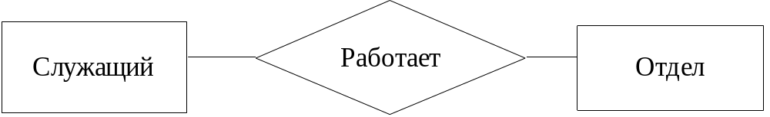

Рис.1. ER - диаграмма

СУБД – это программное обеспечение, которое взаимодействует с прикладными программами пользователя и базой данных и обладает следующими возможностями:
- позволяет определять базу данных с помощью языка определения данных (DDL – Data Definition Language).
- позволяет вставлять, обновлять, удалять и извлекать информацию из базы данных с помощью языка управления данными (DML – Data Manipulation Language). Язык DML иногда называют языком запросов. Наиболее распространенным является язык структурированных запросов (Structured Query Language – SQL или "сиквел").
- предоставляет контролируемый доступ к базе данных, обеспечивающий:
  - отсутствие несанкционированного доступа к базе данных;
  - поддержку целостности данных;
  - параллельную работу приложений, контролируя процессы совместного доступа к базе данных;
  - восстановление базы данных до предыдущего непротиворечивого состояния, нарушенного в результате сбоя;
  - доступ к каталогу, содержащему описание хранимой в базе данных информации (к метаданным).

1.2. Хранилища данных

Хранилище данных (англ. Data Warehouse) — предметно-ориентированная информационная база данных, специально разработанная и предназначенная для подготовки отчётов и бизнес-анализа с целью поддержки принятия решений в организации. Строится на базе систем управления базами данных и систем поддержки принятия решений. Данные, поступающие в хранилище данных, как правило, доступны только для чтения.. Есть два варианта обновления данных в хранилище:
- Полное обновление данных в хранилище. Сначала старые данные удаляются, потом происходит загрузка новых данных. Процесс происходит с определённой периодичностью, при этом актуальность данных может несколько отставать от OLTP-системы;
- Инкрементальное обновление — обновляются только те данные, которые изменились в OLTP-системе.
- Проблемно-предметная ориентация. Данные объединяются в категории и хранятся в соответствии с областями, которые они описывают, а не с приложениями, которые они используют.
- Интегрированность. Данные объединены так, чтобы они удовлетворяли всем требованиям предприятия в целом, а не единственной функции бизнеса.
- Некорректируемость. Данные в хранилище данных не создаются: т.е. поступают из внешних источников, не корректируются и не удаляются.
- Зависимость от времени. Данные в хранилище точны и корректны только в том случае, когда они привязаны к некоторому промежутку или моменту времени.
Существуют два архитектурных направления – нормализованные хранилища данных и хранилища с измерениями.
В нормализованных хранилищах, данные находятся в предметно ориентированных таблицах третьей нормальной формы. Нормализованные хранилища характеризуются как простые в создании и управлении, недостатки нормализованных хранилищ – большое количество таблиц как следствие нормализации, из-за чего для получения какой-либо информации нужно делать выборку из многих таблиц одновременно, что приводит к ухудшению производительности системы. Для решения этой проблемы используются денормализованные таблицы - витрины данных, на основе которых уже выводятся отчетные формы. При громадных объемах данных могут использовать несколько уровней «витрин»/«хранилищ».
Хранилища с измерениями используют схему «звезда» или схему «снежинка». При этом в центре «звезды» находятся данные (Таблица фактов), аизмерения образуют лучи звезды. Различные таблицы фактов совместно используют таблицы измерений, что значительно облегчает операции объединения данных из нескольких предметных таблиц фактов (Пример – факты продаж и поставок товара). Таблицы данных и соответствующие измерения образуют архитектуру «шина». Измерения часто создаются в третьей нормальной форме, в том числе, для протоколирования изменения в измерениях. Основным достоинством хранилищ с измерениями является простота и понятность для разработчиков и пользователей, также, благодаря более эффективному хранению данных и формализованным измерениям, облегчается и ускоряется доступ к данным, особенно при сложных анализах. Основным недостатком является более сложные процедуры подготовки и загрузки данных, а также управление и изменение измерений данных.
При достаточно большом объеме данных схемы «звезда» и «снежинка» также дают снижение производительности при соединениях с измерениями.
Источниками данных могут быть:
- Традиционные системы регистрации операций
- Отдельные документы
- Наборы данных
Операции с данными:
- Извлечение – перемещение информации от источников данных в отдельную БД, приведение их к единому формату.
- Преобразование – подготовка информации к хранению в оптимальной форме для реализации запроса, необходимого для принятия решений.
- Загрузка – помещение данных в хранилище, производится атомарно, путем добавления новых фактов или корректировкой существующих.
- Анализ – OLAP, Data Mining, сводные отчёты.
- Представление результатов анализа.
Вся эта информация используется в словаре метаданных. В словарь метаданных автоматически включаются словари источников данных. Здесь же описаны форматы данных для их последующего согласования, периодичность пополнения данных, согласованность во времени.
Задача словаря метаданных состоит в том, чтобы освободить разработчика от необходимости стандартизировать источники данных.
Создание хранилищ данных не должно противоречить действующим системам сбора и обработки информации.
Специальные компоненты словарей должны обеспечивать своевременное извлечение данных из них и обеспечить преобразование данных к единому формату на основе словаря метаданных.
Логическая структура данных хранилища данных существенно отличается от структуры данных источников данных.
Для разработки эффективного процесса преобразования необходима хорошо проработанная модель корпоративных данных и модель технологии принятия решений.
Данные для пользователя удобно представлять в многоразмерных БД, где в качестве измерений могут выступать время, цена или географический регион.
Кроме извлечения данных из БД, для принятия решений важен процесс извлечения знаний, в соответствии с информационными потребностями пользователя.
С точки зрения пользователя в процессе извлечения знаний из БД должны решаться следующие преобразования: данные → информация → знания → полученные решения.

1.3. Базы знаний

База знаний (БЗ; англ. knowledge base, KB) в информатике и исследованиях искусственного интеллекта — это особого рода база данных, разработанная для оперирования знаниями (метаданными). База знаний содержит структурированную информацию, покрывающую некоторую область знаний, для использования кибернетическим устройством (или человеком) с конкретной целью. Современные базы знаний работают совместно с системами поиска информации, имеют классификационную структуру и формат представления знаний.
Полноценные базы знаний содержат в себе не только фактическую информацию, но и правила вывода, допускающие автоматические умозаключения о вновь вводимых фактах и, как следствие, осмысленную обработку информации. Область наук об искусственном интеллекте, изучающая базы знаний и методы работы со знаниями, называется инженерией знаний.
Иерархический способ представления в базе знаний набора понятий и их отношений называется онтологией. Онтологию некоторой области знаний вместе со сведениями о свойствах конкретных объектов также можно назвать базой знаний.
Экспертные системы предназначены для поиска способов решения проблем из некоторой предметной области, основываясь на записях БЗ и на пользовательском описании ситуации.
Простые базы знаний могут использоваться для создания экспертных систем хранения данных в организации: документации, руководств, статей технического обеспечения. Главная цель создания таких баз — помочь менее опытным людям найти уже существующее описание способа решения какой-либо проблемы.
Двумя наиболее важными требованиями к информации, хранящейся в базе знаний интеллектуальной системы, являются:
- Достоверность конкретных и обобщённых сведений, имеющихся в базе данных;
- Релевантность информации, получаемой с помощью правил вывода базы знаний.
Ниже перечислены некоторые из особенностей, которые могут (но не обязаны) быть у системы, оперирующей базами знаний.
- Автоматическое доказательство (вывод). Способность системы выводить новые знания из старых, находить закономерности в БЗ. Часто принимается, что база знаний отличается от базы данных именно наличием механизма вывода.
- Доказательство заключения. Способность системы после выдачи ответа «объяснить» ход её рассуждений, причем «по первому требованию».
- Интроспекция. Нахождение противоречий, нестыковок в БЗ, контроль правильной организации БЗ.
- Машинное обучение. Превращение БЗ в гибкую систему, адаптация к проблемной области. Аналогична человеческой способности «набирать опыт».
В языке Пролог базы знаний описываются в форме конкретных фактов и правил логического вывода над базами данных и процедурами обработки информации, представляющих сведения и знания о людях, предметах, фактах, событиях и процессах в логической форме. В ответах на простейшие запросы к базам знаний система логического программирования Пролог выдает значения «истина» и «ложь» в зависимости от наличия соответствующих фактов.
Обобщённые сведения в языке Пролог задаются с помощью правил логического вывода, выполняющих роль определения понятий, а также логических процедур, состоящих из наборов правил логического вывода. Достоверность обобщенных сведений зависит от наличия необходимых фактов и достоверности данных в базах знаний.

2. Основные принципы и средства построения концептуальной, логической и физической модели данных

2.1. Обзор современных инструментальных средств разработки схемы базы данных

При выборе технологии построения информационной системы, содержащей в своем составе базу данных, нужно тщательно оценивать и прогнозировать ее потенциальные потребности в средствах управления данными. Конечно, любую информационную систему можно основывать на использовании промышленной, большой и мощной СУБД (такой, как например Oracle). Но вполне может оказаться так, что в действительности приложение будет использовать доли процентов общих возможностей СУБД. Накладные расходы (затраты на дополнительную аппаратуру, лицензирование дорогостоящего программного продукта, увеличение общего времени выполнения операций) могут оказаться неоправданными.
При разработке информационных систем для локальных вычислительных сетей с использованием технологии клиент/сервер оправданно и целесообразно в качестве СУБД применять свободно распространяемую СУБД FireBird, которую можно устанавливать практически на компьютеры с любой платформой (Unix, Linux, Windows и пр.). Эта СУБД, для своей установки, не требует покупки специального сервера (так например, СУБД MS SQL Server требует для своей установки сервер Windows Server 2003) и обладает большим количеством других преимуществ.
Обслуживание СУБД FireBird осуществляется с использованием инструментов администрирования IBExpert, которые для граждан и предприятий, использующих русскоязычную операционную систему Windows, также являются бесплатными.
Методология проектирования информационных систем, включающих базы данных, предусматривает проектирование базы данных и приложения для работы с ней. Данное методическое пособие посвящено вопросам разработки баз данных. Проектирование баз данных таких систем предполагает разбиение всего процесса на несколько фаз, каждая из которых может состоять из нескольких этапов. На каждом этапе разработчик использует набор технических приемов позволяющих решать задачи данной стадии разработки.
Весь процесс разработки разделяется на три основные фазы: концептуальное, логическое и физическое проектирование.
Концептуальное проектирование БД необходимо для создания информационной модели предприятия (предметной области), не зависящей от каких- либо физических условий реализации. К последним относятся: тип СУБД, --- программ приложения, используемый язык программирования, конкретная вычислительная платформа и другие физические особенности реализации.
Логическое проектирование БД необходимо для создания информационной модели предприятия на основе разработанного концептуальной модели с учетом используемого типа СУБД (но не конкретной СУБД и прочих физических условий реализации).
Физическое проектирование БД - это процесс создания описания конкретной реализации БД с учетом особенностей выбранной СУБД. Эта фаза заканчивается созданием конкретной БД для создаваемого приложения, на основании разработанной ранее логической модели.
Проектирование базы данных может предусматривать выбор наиболее подходящего инструмента автоматизированного проектирования - CASE-инструмента (Computer-Aided Software Engineering).
В самом широком смысле термин CASE- инструмент применим к любым средствам автоматизированного проектирования и создания программ.
CASE- инструменты могут включать следующие компоненты:
- словарь данных, предназначенный для хранения информации в данных, используемых в создаваемом приложении;
- инструменты проектирования, обеспечивающие проведение анализа данных;
- инструменты разработки модели данных предприятия (модели бизнес-процесса), а также концептуальных и логических моделей данных;
- инструменты, позволяющие создавать прототипы приложений.
Использование CASE-инструментов позволяет существенно повысить производительность труда при разработке приложений баз данных.

2.2. Концептуальная модель данных

Концептуальная модель данных отображает обобщающее представление о данных, не зависимое от типа выбранной СУБД. Она описывает то, какие данные хранятся в базе данных, а также связи, существующие между ними. Фактически это полное представление требований к данным со стороны организации, у которой работают пользователи.
Концептуальная модель данных состоит из сущностей со своими атрибутами и n-арных связей и используется как средство построения и представления информационных потребностей предприятия.
Сущность: информационный объект, относящийся к деятельности предприятия
Атрибут: характеристика сущности
Связь: связь сущностей между собой, обычно между двумя сущностями, а в общем – между n сущностями; осуществляется через связь экземпляров одной сущности с экземплярами другой сущности
Роль: определяется с каждой стороны связи. Определяет смысл участия соответствующей сущности в данной связи (например, родительская сущность, дочерняя сущность)
Кардинальность связи: максимальное количество экземпляров одной сущности, связанных с одним экземпляром другой сущности
Управляемость ролью: показывает, что данная сущность является дочерней сущностью родительской сущности
Ограничения роли: механизм поддержания целостности связей
Ключ: может быть первичным или потенциальным.
Зависимость (подчиненность) ключа: определяется для первичных ключей и суперключей.
Сущность представляет собой любой абстрактный или конкретный объект организации, чьи характеристики определяются с помощью атрибутов.
При создании сущности, Open ModelSphere автоматически присваивает ей имя «Сущность». Во избежание неприятностей при создании сложных моделей, настоятельно рекомендуется присваивать сущностям смысловые имена как можно раньше, сразу после создания сущностей. Для этого следует использовать функцию редактирования содержимого созданной сущности.
Атрибут обычно содержит одно значение. Каждая сущность должна иметь, по крайней мере, один атрибут.
Open ModelSphere имеет функцию редактирования, которая позволяет добавлять атрибуты непосредственно в графическое представление сущности. При создании атрибута, Open ModelSphere автоматически присваивает атрибуту имя «Атрибут».
Первичные ключи можно создавать с помощью двух способов: используя панель инструментов, или, непосредственно вводя информацию в окне свойств сущностей модели.
Например: BOOKS ID, FIRMS ID, PAYMENTS ID, NAKLS ID.
В Open ModelSphere, первичные ключи подчеркнуты, чтобы отличить их от других атрибутов.
В рассматриваемом примере, все первичные ключи состоят из одного атрибута. Например, в сущности FIRMS использован атрибут FIRMS ID для идентификации каждой фирмы, атрибут BOOKS ID однозначно идентифицирует каждую книгу сущности BOOKS.
Open ModelSphere предоставляет два типа связей: с использованием прямых углов и использованием любых углов 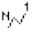. Оба типа играют одну и ту же роль, различаются только их изображения на диаграмме.
При создании связи устанавливаются кардинальности по умолчанию: показатель кардинальности равен 0,N для родительской сущности, от которой начинается связь, и 1,1 – для дочерней сущности, на которой эта связь заканчивается. Если дочерняя сущность является слабой сущностью, то ее кардинальность должна быть подчеркнутой (такая связь называется идентифицирующей).

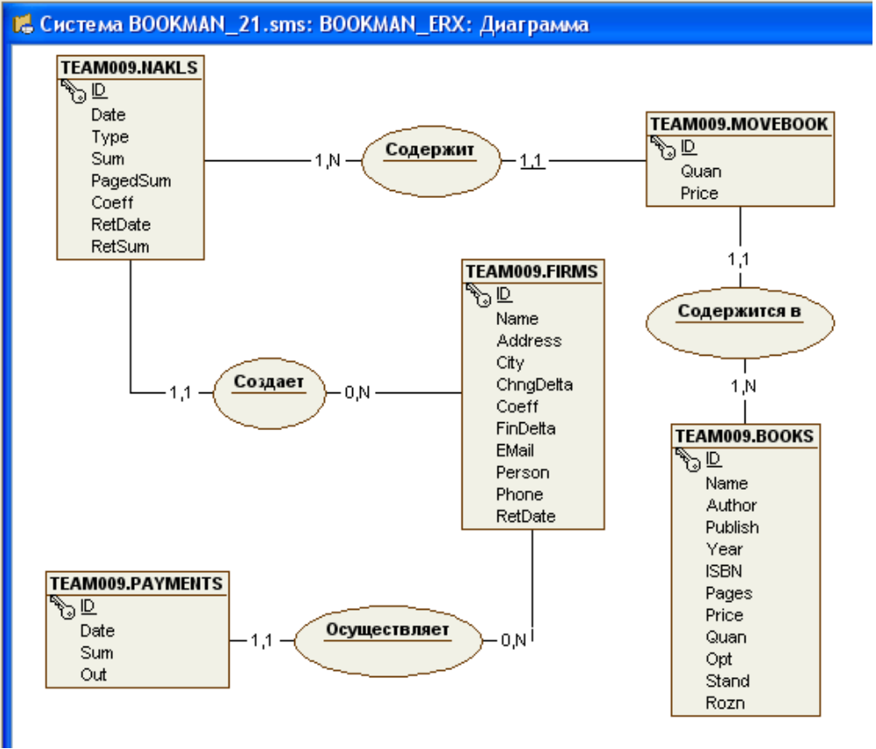

Рисунок 2. Окончательный вид концептуальной модели

2.3. Логическая модель данных

Логическая модель данных – это модель данных логического уровня не привязанная ни к какой конкретной СУБД.
Конкретные СУБД (Oracle, Firebird и т. д.) и такие специфические понятия баз данных как индексы, триггеры и т.д. будут рассмотрены в дальнейшем.
Перед созданием логической модели данных необходимо изучить такие понятия логической модели данных, как: таблицы, столбцы; первичные, потенциальные и внешние ключи; нормальные формы и правила ссылочной целостности.
Сначала ознакомимся с некоторыми основными терминами реляционных баз данных и моделирования логических структур данных (см. табл. 2).
Таблица 2. Основные термины
Термин | Определение
1 | 2
Таблица (Table) | Основной контейнер хранения данных в базе данных. Реляционную таблицу можно представить в виде плоскости, разделенной на строки и столбцы
Строка (row) | Соответствует одному объекту реального мира. Таким объектом может быть счет-фактура, запись в телефонной книге и т.д. Строки - это основа основ базы данных. Часто строки называют записями. Каждая строка таблицы должна содержать данные определенного типа. Таблица - всего лишь средство для организации строк
Столбец (column) | Элемент строки. Каждый столбец представляет собой определенную характеристику объекта, представленного строкой таблицы. Часто столбцы называют полями
Первичный ключ (primary key) | Столбец или набор столбцов таблицы, который однозначно идентифицирует каждую строку. Например, номера счетов в таблице счетов в каждой строке являются уникальными. Столбец, являющийся первичным ключом, обычно используется для создания индекса таблицы, предназначенного для ускорения доступа к ее строкам
Внешний ключ (foreign key) | Столбец или набор столбцов , импортированный из другой таблицы. Обычно внешний ключ является первичным ключом своей таблицы. Кроме того он может в таблице, где он используется как внешний ключ, быть и первичным ключом
Ограничение (constraint) | Механизм, обеспечивающий невозможность попадания неправильных данных в базу данных. Существует два основных типа ограничений: ограничения ссылочной целостности (referential integrity) и ограничения целостности доменов (domain integrity). Ограничения первого типа обеспечивают соблюдение целостности связей между таблицами. Ограничения второго типа не допускают попадания в базу данных значений неправильного типа, выходящих за заданные диапазоны и т.п.
Индекс (index) | Механизм физического хранения информации, который позволяет ускорить операции поиска строк в таблице. Использование индексов дает возможность отказаться от необходимости последовательного перебора всех строк таблицы - строки сортируются таким образом, чтобы обеспечить максимально быстрый поиск

Далее мы, используя в качестве исходных данных созданную концептуальную модель, преобразуем ее с помощью системы Open ModelSphere в завершенную логическую модель, а затем на этапе физического моделирования получим сценарий SQL, который можно использовать для создания объектов базы данных.
Концептуальную модель данных можно преобразовать в логическую модель. Процесс преобразования изменяет связи многие-ко-многим (N:N), переопределяет атрибуты связей и учитывает зависимости ключей для идентифицирующих связей. Логическая модель данных для реляционной базы данных в Open ModelSphere называется реляционной моделью.
При проектировании БД основной целью является выбор подходящей логической структуры для заданного массива данных, который требуется поместить в БД. Нужно решить, какие необходимы отношения и какой выбор атрибутов они должны включать. При этом такой процесс называется концептуальным проектированием БД (относится к внешнему уровню представления данных).
Для определения подходящего набора отношений используется метод, называемый нормализацией. Нормализация представляет собой один из вариантов восходящего подхода к проектированию БД, который начинается с установления связей между атрибутами и заканчивается созданием необходимых отношений, определяющих логическую структуру БД.
Нормализация – это метод создания набора отношения с заданными свойствами на основе требований к данным.
Нормализация часто выполняется в виде последовательности тестов, выполняемых над некоторым отношением и необходимых для проверки его соответствия требованиям заданной нормальной формы.
Основная цель нормализации заключается в минимизации избыточности данных и сокращений объема памяти, необходимого для физического хранения БД.
При наличии избыточности возникает ряд проблем, осложняющих процесс функционирования СУБД.
Служащий
StaffNo | SName | SAddress | Position | Salary | Br.No
SL21  SG37  SG14 |  |  |  |  | B5  B3  B7

Отделение
Br.No | BAddress | TellNo
B5
B3
B7

Альтернативное представление данных с помощью одного отношения
Служащий - Отделение
StaffNo | SName | SAddress | Position | Salary | Br.No | BAddress | TellNo
SL21  SG37  SG14  CH2 |  |  |  |  | B5  B3  B7  B5

Избыточные данные: сведения об отделении повторяются в кортежах, относящихся к каждому сотруднику.
Проблемы, возникающие при наличии избыточности в отношениях, называются аномалиями обновления и подразделяются на аномалии вставки, удаления и модификации.
Существуют два основных типа аномалий вставки.
- При вставке сведений о новых сотрудниках необходимо указывать и сведения об отделении, в которых эти сотрудники работают, которые должны соответствовать сведениям об этом же отделении в других строках отношения «Служащий-отделение». Первые отношения не могут пострадать от такого потенциального несоответствия, так как требуется вводить только номер отделения. Сведения об отделении, кроме того, заносятся однократно.
- Для вставки сведении о новом отделении, которое еще не имеет собственных сотрудников, потребуется присвоить значение NULL всем атрибутам, включая номер сотрудника StaffNo. Однако, этот атрибут является ключом и попытка ввода NULL нарушит целостность сущностей. Первые отношения позволяют избегать возникновения этой проблемы.
При удалении из отношения строки с информации о последнем сотрудники некоторого отделения, сведения об этом отделении будут полностью удалены из БД.
Первые два отношения позволяют избежать возникновения этой проблемы.
При попытке изменения значения одного из атрибутов для некоторого отделения в отношении необходимо обновить соответствующие значения в строках для всех сотрудников этого отделения. Если такой модификации будут подвергнуты не все требуемые строки, то база данных будет содержать противоречивые сведения.
Приведенные примеры иллюстрируют, что первые два отношения обладают более приемлемыми свойствами, чем отношение Staff-Branch.
Нормализация и служит для получения правильно спроектированных отношений.
Но вначале следует познакомиться с концепцией функциональной зависимости.
Функциональная зависимость описывает связь между атрибутами и является одним из основных понятий нормализации.
Если в отношении R, содержащем атрибуты А и В, атрибут В функционально зависит от атрибута А (что обозначается А  В), то каждое значение атрибута А связано только с одним значением атрибута В. (При этом каждый из атрибутов А и В может состоять из одного или нескольких атрибутов).

А В

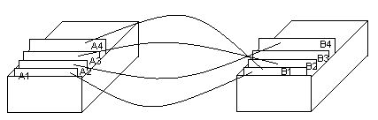

Детерминантом функциональной зависимости называется атрибут или группа атрибутов, расположенная на диаграмме функциональной зависимости слева от символа строки.
Staff – может быть несколько сотрудников с одинаковыми должностями.
Связь между атрибутами StaffNo и Position относится к типу 1:1, поскольку для каждого номера сотрудника имеется только одна должность. А связь между атрибутами Position и StaffNo имеет тип 1:N, так существует несколько номеров сотрудников, занимающих одну и ту же должность.
StaffNo – детерминант функциональной зависимости StaffNo Pjsition.
Для выявления ключей отношения Staff - Brunch необходимо найти атрибут (или группу атрибутов), который уникальным образом идентифицирует каждую строку этого отношения. Это атрибут StaffNo.
В отношении Branch потенциальными ключами являются TelNo и Branch-No. В отношении Staff – атрибут StaffNo.
Нормализация - это формальный метод анализа отношения на основе их первичного ключа (или потенциальных ключей) и существующих функциональных зависимостей. Он включает ряд правил, которые могут использоваться для проверки отдельных отношений таким образом, чтобы вся БД могла быть нормализована до желаемой степени нормализации. Если некоторое требование не удовлетворяется, то нарушающее данное требование отношение необходимо декомпозировать на несколько отношений, каждое из которых удовлетворяет всем требованиям нормализации.
При работе с реляционной моделью данных важно понимать, что только удовлетворение требований 1НФ (каждый кортеж содержит ровно одно значение для каждого атрибута) обязательно для создания отношений приемлемого качества. Все остальные формы могут использоваться по желанию проектировщиков. Однако, для того чтобы избежать аномалий обновления нормализацию рекомендуется выполнять как минимум до 3НФ.
Отношение, в котором на пересечении каждой строки и каждого столбца содержится только одно значение (отсутствуют повторяющиеся группы данных).

BranchNo | StaffNo
B5 | SL10, CF2
Ненормализованная форма.
Повторяющейся группой называется группа, состоящая из атрибута таблицы, в котором возможно наличие нескольких значений для единственного значения ключевого атрибута таблицы.
Существует два подхода исключения повторяющихся групп – выравнивание и декомпозиция.

…
BranchNo | StaffNo
B5  B5 | SL10  CF2
Это выравнивание.

Это декомпозиция.
BranchNo | …
B5

StaffNo | BranchNo
SL10  CF2 | B5  B5

При использовании выравнивания дальнейшая нормализация все равно приводит к необходимости декомпозиции исходного отношения.
Вторая нормальная форма основана на понятии полной функциональной зависимости.
В некотором отношении атрибут В называется полностью функционально зависимым от атрибута А, если атрибут В функционально зависит от полного значения атрибута А и не зависит ни от какого подмножества полного значения атрибута А.
StaffNo, SName BranchNo
(м. б. связано только с одним значением)
Эта зависимость не является полной, т. к. существует зависимость
StaffNo BranchNo
Отношение, которое находится в первой нормальной форме и каждый атрибут которого, не входящий в состав первичного ключа, характеризуется полной функциональной зависимостью от этого первичного ключа.
Если в отношении между атрибутами существует частичная зависимость, то функционально – зависимые атрибуты удаляются из него и помещаются в новое отношение вместе с копией их детерминанта.

FIRST
Поставщик Рейтинг Город Поставки Количество
SNo | STATUS | CITY | PNO | QTY
S1  S1  S1  S2  S3  S4  S4 | 20  20  20  10  10  20  20 | London  London  London  Paris  Paris  London  London | P1  P2  P3  P1  P2  P2  P4 | 300  200  400  300  200  200  300

SECOND
SNo | STATUS | CITY
S1  S2  S3  S4 | 20  10  10  20 | London  Paris  Paris  London

SP
SNo | PNO | QTY
S1  S1  S1  S2  S3  S4  S4 | P1  P2  P3  P1  P2  P2  P4 | 300  200  400  300  200  200  300

В отношении FIRST первичный ключ SNo, PNo. Однако, только атрибут QTY (количество) полностью зависит от этого составного ключа. Атрибуты STATUS, CITY частично зависят от указанного ключа, т.к. существуют зависимости
SNo Status
SNo City
Поэтому отношение First декомпозировано на два отношения Second и SP.
В отношении Second помещены атрибуты STATUS и CITY, имеющие частичную зависимость от ключа SNo, PNo вместе с их детерминантом SNo.
Если в отношении нет составного первичного ключа и оно находится в 1НФ, то оно автоматически также находится и в 2НФ.
Третья нормальная форма основана на понятии транзитивной зависимости.
Транзитивная зависимость. Если для атрибутов А, В и С некоторого отношения существуют зависимости вида А В и В С, то говорят, что атрибут С транзитивно зависит от атрибута А через атрибут В ( при условии., что атрибут А функционально не зависит ни от атрибута В, ни от атрибута С).
Рассмотрим отношение “Служащий – Отделение”. В нем существуют следующие функциональные зависимости:
StaffNo(номер следующего) BranchNo (номер отделения)
и
BranchNo BAddress (адрес отделения)

SNo City

City Status

SNo Status через City

В этом случае транзитивная зависимость StaffNo Address осуществляется через атрибут BranchNo. Данное утверждение справедливо, поскольку атрибут StaffNo не зависит функционально от атрибутов BranchNo и BAddress.

Третья нормальная форма. Отношение, которое находится в первой и второй нормальных формах и не имеет находящих в первичный ключ атрибутов, которые находились бы в транзитивной функциональной зависимости от этого первичного ключа.
Пусть в отношении FIRST существует функциональная зависимость
CITY STATUS,
то есть статус поставщика определяется его местонахождением, например, все поставщики из Лондона должны иметь статус 20.
Тогда отношение SECOND не находится в третьей нормальной форме, так как в нем существует транзитивная зависимость
SNo STATUS через атрибут CITY.
(SNo CITY и CITY STATUS)
Отношение, которое находиться в 2НФ, но не находится в 3НФ, всегда может быть преобразовано в эквивалентный набор (двух) отношений, находящихся в 3НФ. Для этого транзитивно зависимые атрибуты удаляются из такого отношения и помещаются в новое отношение вместе с копией их детерминанта.
SC CS
SNo | CITY
S1  S2  S3  S4 | London  Paris  Paris  London
CITY | STATUS
London  Paris | 20  10

Уровень нормализации отношения определяется связями атрибутов, а не их конкретными значениями в некоторое время. Нельзя с первого взгляда на набор данных некоторого отношения однозначно определить, находится ли оно, например, в 3НФ. Для этого необходимо представлять себе существующие между атрибутами зависимости.
Таким образом, процесс нормализации заключается в декомпозиции исходного отношения посредством последовательного выполнения нескольких операции проекции реляционной алгебры. Полученные в результате декомпозиции отношения обеспечивают выполнение их соединения без потерь данных, поэтому данную процедуру называют беспроигрышной. Результаты декомпозиции можно обратить посредством операции (естественного) соединения.
Для реляционной модели необходимо сгенерировать внешние ключи, а также необходимо определить физические имена для всех элементов модели.
Физические имена – это имена объектов сущностей, атрибутов и т.д., приведенные к сокращенной форме для обеспечения надежности реализации. Это можно сделать вручную или с помощью генератора физических имен системы Open ModelSphere.
Однако возможности автоматической генерации физических имен довольно ограничены, генерируемые таким образом имена далеки от совершенства. Поэтому воспользуемся ручным способом. Будем все атрибуты формировать из начальной буквы имени сущности и второго слова имени атрибута. Например, атрибут Books Pages надо представить в форме BPAGES.

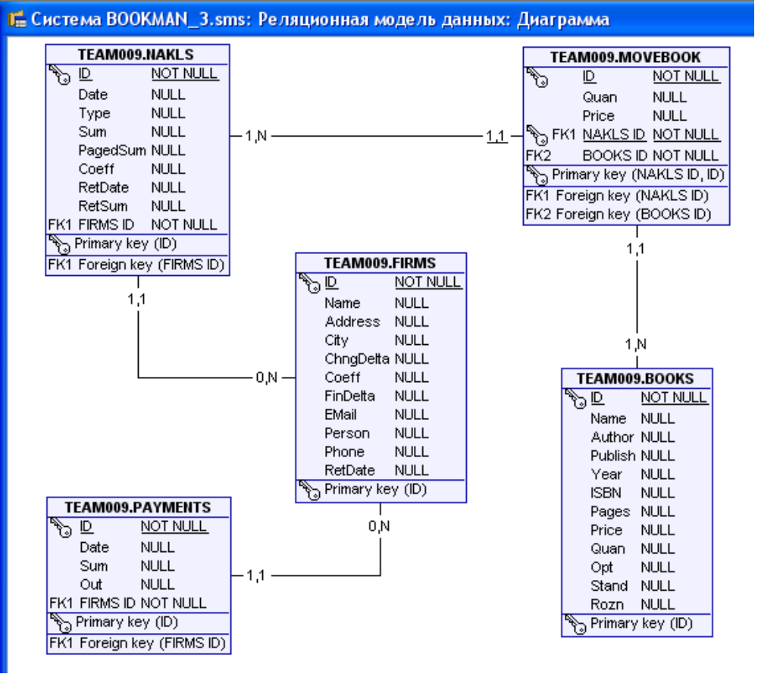

Рис.3 Логическая модель данных
2.4. Методы организации целостности данных

Ограничения целостности данных представляют собой такие ограничения, которые вводятся с целью предотвратить помещение в базу противоречивых данных.
Рассмотрение вопросов целостности данных является обязательным на внешнем уровне представления БД, Полное и точное представление пользователя можно получить только после определения ограничений, необходимых с точки зрения сохранения целостности данных.
Существует пять типов ограничений целостности данных:
- обязательные данные;
- ограничения для атрибутов;
- целостность сущностей;
- ссылочная целостность;
- требования данного предприятия.
Обязательные данные – некоторые атрибуты всегда должны содержать одно из допустимых значений. Эти атрибуты не могут иметь пустого значения. Так, каждый работник должен занимать ту или иную должность.
Ограничения для атрибутов – каждый атрибут должен иметь набор допустимых значений. Набор допустимых значений атрибута носит название домен. Например, атрибут «Пол» имеет домен, состоящий из двух допустимых значений «М» и «Ж».
Целостность сущностей – первичный ключ любой сущности не может содержать пустого значения. Сущность «отдел» должна содержать уникальное значение атрибута первичного ключа – «No отдела». Первичный ключ – это атрибут, который выбран для уникальной идентификации записей БД (в отношении).
Ссылочная целостность – внешний ключ связывает каждую строку зависимого отношения с той строкой первичного отношения, которая содержит это же значение соответствующего первичного ключа. Понятие ссылочной целостности означает, что если внешний ключ содержит некоторое значение, то оно обязательно должно присутствовать в первичном ключе одной из строк родительского отношения. Каждый работник работает в одном из отделов предприятия.
Требования данного предприятия – ограничения предприятия называются бизнес-правилами. Один работник не может участвовать в выполнении более трех проектов.

2.5. Физическая модель данных

Физическая модель данных – это логическая модель данных, учитывающая особенности специфической целевой СУБД, такой как, например, Oracle или Informix.
Существует два способа создания физической модели: ее можно создать с нуля или из существующей реляционной модели данных.
Для всех таблиц модели необходимо определить типы данных.
Индексы в базе данных используются в следующих основных случаях:
  - Ускорение выполнения запросов.
  - Обеспечение уникальности значений в полях. Ограничение первичного ключа требует, чтобы во всей таблице не нашлось двух одинаковых значений полей, входящих в первичный ключ. Чтобы выполнить это условие, необходимо при каждой вставке новой записи производить поиск такого же значения, которое будет вставлено. Для поиска записей используется уникальный индекс.
  - Обеспечение ссылочной целостности. Ограничения внешних ключей используются для проверки того, чтобы вставляемые в таблицу значения обязательно существовали в другой таблице. При создании внешнего ключа индекс применяется для проверки условий внешнего ключа.

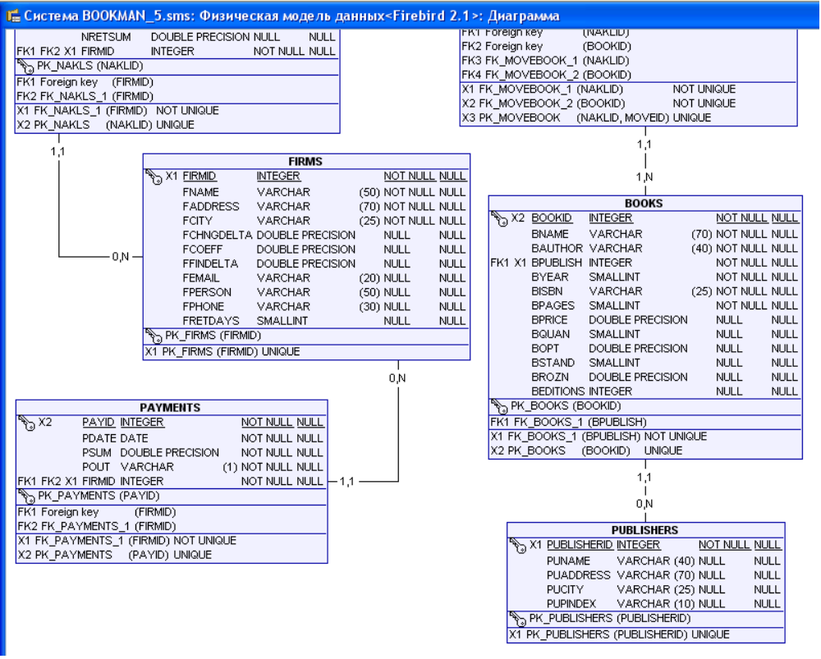

Рис. 4 Физическая модель данных

Типы данных - это базовые элементы любого сервера СУБД. Когда мы говорим, что в БД хранится какая-то информация, то должны осознавать, что эта информация не может быть свалена в одну большую кучу; наоборот, данные должны быть рассортированы по полям таблицы в БД. Типы данных определяют, что можно хранить в данном поле, что нельзя.
Каждый тип данных имеет набор операций, которые можно выполнять над значениями этого типа. Поэтому необходимо правильно выбрать тип данных при проектировании БД, что поможет избежать многих проблем при разработке приложений.
В Firebird существует 12 типов данных, которые удобно подразделять на 6 следующих групп:
- для хранения целых чисел – Integer и Smallint;
- для хранения вещественных чисел – Float и Double Precision;
- для чисел с фиксированной точностью;
- для хранения даты, времени и даты / времени – Date, Time и Timestamp;
- для хранения символов – Character (сокращенно Char) и Varying Character (сокращенно Varchar);
- для хранения большого массива данных – BLOB (Binary Large Objects).
Также возможно определять массивы значений всех перечисленных типов, кроме BLOB. Массивы могут иметь несколько размерностей.
К ним относятся Smallint и Integer. Smallint имеет длину 2 байта, Integer – 4 байта.
Область применения целочисленных типов - они нужны для полей, содержащих только целые числа (для хранения счетчиков, количества деталей и пр.). Обычно тип Integer имеют также поля, содержащие первичные ключи.
Это типы для чисел с плавающей точкой – Float и Double Precision. Тип Float имеет недостаточную точность для хранения большинства дробных значений. Не рекомендуется хранить в нем денежные величины – в переменных этого типа очень быстро нарастают ошибки округления, что может сильно удивить бухгалтера при подведении итогов. Лучшим выбором поэтому для хранения чисел в бухгалтерских системах или в системах для научных расчетов будет тип Double Precision.
К ним относятся типы Numeric и Decimal. Оба эти типа имеют одинаковую разрядность (от 1 до 18 знаков) и одинаковую точность. Разрядность – это общее число цифр в числе, точность – число знаков после запятой.
Существует два типа – CHAR и VARCHAR. Полные их названия CHARACTER и VARYIGN CHARACTER.
Чтобы определить поле или переменную символьного типа, необходимо в скобках после имени типа либо указать число символов для определяемого объекта, либо опустить число символов, и при этом будет создано поле с длиной один символ.
Типы CHAR и VARCHAR во много сходны: оба могут содержать до 32768 символов. Однако есть и отличия. При выборке данных из поля типа CHAR возвращаемое значение дополняется пробелами до полной длины поля. Для поля типа VARCHAR выбираются только занесенные в него символы. В любом случае рекомендуется использовать символьный тип VARCHAR. (Загрузка сети выше при использовании CHAR.)
Одной из важнейших характеристик символьного типа является его набор символов - CHARACTER SET. Если набор символов определен для всей базы данных, то он используется по умолчанию для всех символьных полей, если не переопределяется явно при создании поля.
Существует три типа для хранения даты и времени (диалект 3) – 1 – это DATE, TIME и TIMESTAMP.
Тип DATE хранит даты с точностью до дня. Диапазон возможных значений от 1 января 100 года до 29 февраля 32768 года.
Тип TIME хранит данные о времени с точностью до десятитысячной доли секунды. Диапазон возможных значений – от 00:00:00 до 23:59:9999.
Тип TIMESTAMP представляет собой комбинацию типов DATE и TIME.
Если надо вырезать из полной даты только год или месяц, используется функция EXTRACT.
EXTRACT(MONTH FROM DATE_FIELD), где DATE_FIELD – имя поля,
EXTRACT(MONTH FROM DATE_FIELD)

Этот тип предназначен для хранения большого количества данных переменного размера. Он позволяет хранить данные, которые не могут быть помещены в поля других типов. Например, картинки, музыкальные файлы, видеофрагменты и т.д.
У типа BLOB имеется возможность определять набор нескольких подтипов и специальных процедур, называемых фильтрами (BLOB filters), для работы с этими подтипами. В InterBase имеются подтипы:
subtype 0 - данные неопределенного типа,
subtype 1 - текст,
subtype 2 – BLR(Binary Language Representation) - это двоичное представление хранимых процедур, триггеров, запросов к серверу. Объем неограничен.
СУБД Firebird была одной из первых, в которой появились массивы. Поддержка массивов в базе данных является расширением традиционной реляционной модели. Массивы могут быть одномерными и многомерными.
Массивы реализованы на базе полей типа BLOB.
Они предоставляют удобный механизм для хранения однотипных объектов. Однако в большинстве случаев вместо массивов разработчики предпочитают держать множественные данные в подчиненных таблицах (master/Detail).
Единственным средством общения и администраторов баз данных, и проектировщиков, и разработчиков, и пользователей с реляционной базой данных является структурированный язык запросов SQL (Structured Query Language). SQL есть полнофункциональный язык манипулирования данными в реляционных базах данных. В настоящее время он является общепризнанным, стандартным интерфейсом для реляционных баз данных, таких как Oracle, Interbase, Firebird, MS SQL Server и ряда других (стандарты ANSI и ISO). SQL — непроцедурный язык, который предназначен для обработки множеств, состоящих из строк и колонок таблиц реляционной базы данных. Проектировщики баз данных используют SQL для создания всех физических объектов реляционной базы данных. В настоящем курсе лекций предполагается, что используется СУБД Firebird.
Теоретические основы SQL были заложены в известной статье Кодда, положившей начало развитию теории реляционных БД. Первая практическая реализации была выполнена в исследовательских лабораториях фирмы IBM Chamberlin D.D. и Royce R.F. Промышленное применение SQL было впервые реализовано в СУБД Ingres. По сути дела, реляционная СУБД - это программное обеспечение, которое управляет работой реляционной базы данных.
Первый международный стандарт языка SQL был принят в 1989 г. (SQL-89). В конце 1992 г. был принят новый международный стандарт SQL-92. Последний стандарт также называется стандартом ANSI. В настоящее время большинство производителей реляционных СУБД используют его в качестве базового. Однако работы по стандартизации языка SQL далеки от завершения и уже разработан проект стандарта SQL-99, который вводит в обиход языка понятие объекта и разрешает на него ссылаться в операторах SQL. В исходном варианте SQL не было команд управления потоком данных, они появились в недавно принятом стандарте ISO/IEC 9075-5: 1996 дополнительной части SQL.
Каждой конкретной СУБД соответствует своя собственная реализация SQL, в целом поддерживающая определенный стандарт, но имеющая свои особенности. Эти реализации называются диалектами. Так, стандарт ISO/IEC 9075-5 предусматривает объекты, называемые постоянно хранимыми модулями или PSM-модулями (Persistent Stored Modules).
Язык SQL Firebird близко соответствует стандартам SQL-92. Firebird вводит множество возможностей в соответствии с более поздним релизом стандарта SQL-99. Хотя SQL в Firebird соответствует стандартам, существуют небольшие отличия.
SQL состоит из набора команд манипулирования данными в реляционной базе данных, которые позволяют создавать объекты реляционной базы данных, модифицировать данные в таблицах (вставлять, удалять, исправлять), изменять схемы отношений базы данных, выполнять вычисления над данными, делать выборки из базы данных, поддерживать безопасность и целостность данных.
Весь набор команд SQL можно разбить на следующие группы:
- команды определения данных (DDL - Data Defininion Language);
- команды манипулирования данными (DML - Data Manipulation Language);
- команды выборки данных (DQL - Data Query Language);
- команды управления транзакциями;
- команды управления данными.
При выполнении каждая команда SQL проходит четыре фазы обработки:
- фаза синтаксического разбора, которая включает проверку синтаксиса команды, проверку имен таблиц и колонок в базе данных, а также подготовку исходных данных для оптимизатора;
- фаза оптимизации, которая включает подстановку действительных имен таблиц и колонок базы данных в представление, идентификацию возможных вариантов выполнения команды, определение стоимости выполнения каждого варианта, выбор наилучшего варианта на основе внутренней статистики;
- фаза генерации исполняемого кода, которая включает построение выполняемого кода команды;
- фаза выполнения команды, которая включает выполнение кода команды.
В настоящее время оптимизатор является составной частью любой промышленной реализации SQL. Работа оптимизатора основана на сборе статистики о выполняемых командах и выполнении эквивалентных алгебраических преобразований с отношениями базы данных. Такая статистика сохраняется в системном каталоге базы данных. Системный каталог является словарем данных для каждой базы данных и содержит информацию о таблицах, представлениях, индексах, колонках, пользователях и их привилегиях доступа. Каждая база данных имеет свой системный каталог, который представляет совокупность предопределенных таблиц базы данных.
Команда на языке SQL называется запросом. Все SQL запросы можно условно разделить на два вида:
- статический SQL запрос, включается в код приложения во время его разработки и не изменяется во время выполнения приложения,
- динамический SQL запрос, создается и изменяется в ходе выполнения приложения.
Все операторы и команды языка SQL можно разделить на три группы:
- операторы определения данных, предназначенные для создания, удаления и изменения структуры данных.
CREATE TABLE – для создания таблицы базы данных
ALTER TABLE – изменяет таблицу
DROP TABLE – удаляет таблицу
CREATE NDEX – создает индекс
DROP INDEX – удаляет индекс
- операторы управления данными предназначены для управления привилегиями доступа к данным:
GRANT – назначает привилегии пользователям
REVOKE – удаляет привилегии пользователей
- операторы манипулирования данными предназначены для работы с записями таблиц:
SELECT – для выборки записей по определенному формату:
UPDATE – для изменения записей
INSERT – вставляет новые записи в таблицу
DELETE – удаляет записи из таблицы
Результатом выполнения запроса является набор данных, который называется результирующим набором данных. Для обеспечения эффективного доступа к данным в реляционных СУБД поддерживаются такие объекты как индекс и функция.
Таблица 3 содержит список команд SQL в соответствии с принятым стандартом, за исключением некоторых практически не используемых в диалекте СУБД Firebird команд.

Таблица 3. Список команд языка SQL
Команда | Описание
1 | 2
Команды определения данных
ALTER TABLE | Изменяет описание таблицы (схему отношения)
ALTER EXCEPTION | Изменяет текст сообщения об ошибке
ALTER DOMAIN | Изменяет описание домена
ALTER INDEX | Активирует или деактивирует существующий индекс
CREATE INDEX | Создает индекс для таблицы
CREATE TABLE | Определяет таблицу
CREATE DOMAIN | Создает в базе данных описание столбца
CREATE EXCEPTION | Создает исключение — определяемую пользователем ошибку со связанным с ней сообщением
CREATE TRIGGER | Создает триггер в базе данных
CREATE VIEW | Определяет представление на таблицах
DROP INDEX | Физически удаляет индекс из баз данных
DROP TABLE | Физически удаляет таблицу из базы данных
DROP VIEW | Удаляет представление
Команды манипулирования данными
DELETE | Удаляет одну или более строк из таблицы базы данных
INSERT | Вставляет одну или более строк в таблицу баззы данных
UPDATE | Обновляет значения колонок в таблице базыы данных
Команды выборки данных
SELECT | Выполняет запрос на выборку данных из таблиц и представлений
UNION | Объединяет в одной выборке результаты выполнения двух или более команд SELECT
Команды управления транзакциями
COMMIT | Завершает транзакцию и физически актуализирует состояние базы данных
ROLLBACK | Завершает транзакцию и возвращает текущее состояние базы данных на момент последней завершенной транзакции и контрольной точки
Команды управления данными
ALTER DATABASE | Изменяет группы хранения или журналы транзакций
CREATE DATABASE | Физически создает базу данных
DROP DATABASE | Физически удаляет базы данных
GRANT | Определяет привелеги пользователей и разграничение доступа к базе данных
REVOKE | Отменяет привилегии пользователей и разграничения доступа к базе данных

Набор команд SQL, перечисленный в таблице, не является полным. Этот список приведен, чтобы составить представление о возможностях SQL в целом. Для получения полного списка команд следует обратиться к соответствующему руководству для конкретной СУБД. Следует помнить, что SQL является единственным средством общения всех категорий пользователей с реляционными базами данных.
Таблица 4 содержит список внутренних функций SQL, доступных в Firebird.
Таблица 4. Внутренние функции SQL
Функция | Тип | Назначение
CAST() | Преобразование | Преобразует столбец из одного типа данных в другой
EXTRACT() | Преобразование | Выделяет части даты и времени (год, месяц, день и т.д.) из значений DATE, TIME и TIMESTAMP
SUBSTRING() | Строка | Отыскивает последовательность символов в строке
UPPER() | Строка | Преобразует символы в строке в верхний регистр
GEN_ID() | Генерация | Возвращает значение генератора
AVG() | Агрегат | Вычисляет среднее значение набора значений
COUNT() | Агрегат | Возвращает количество строк, которые удовлетворяют условию поиска запроса
MAX() | Агрегат | Отыскивает максимальное значение в наборе значений
MIN() | Агрегат | Отыскивает минимальное значение в наборе значений
SUM() | Агрегат | Суммирует значения в наборе числовых значений

Основным оператором является оператор SELECT. Он используется для отбора данных, соответствующих сложным условиям.
SELECT [DISTINCT] <список полей> или *
FROM <список таблиц>
[WHERE <условия выбора записей>]
[ORDER BY <список полей сортировки>]
[GROUP BY <список полей группировки>]
[HAVING <условия группировки полей>]
[UNION <присоединяемый оператор SELECT>]
DISTINCT: если присутствует в операторе SELECT, то повторяющиеся записи будут исключены из набора данных.
Если в список полей входят поля нескольких таблиц, то для указания принадлежности поля к той или иной таблице используют составной оператор, включающий имя таблицы и через точку имя поля — <имя таблицы>.<имя поля>.

Примеры:
- Выборка таблицы целиком
SELECT * FROM MYTABLE
- Выборка заданного списка полей таблицы
SELECT Number, Surname, Telephone
FROM MYTABLE
- SELECT * FROM MYTABLE
ORDER BY NAME
- SELECT RDNUMB, RDNAME FROM TREADER
where RDNUMB > '1300'
ORDER BY 2
- Выборка из нескольких таблиц
SELECT * FROM MYTABLE1, MYTABLE2
- Выборка только различных строк
SELECT DISTINCT Surname
FROM MYTABLE
- Выборка записей с условием
SELECT Name, Surname
FROM MYTABLE
WHERE (Number>1) AND (Number<100)
- Выборка записей с условием
SELECT Name
FROM MYTABLE
WHERE Surname = ‘Иванов’
- Выборка записей с условием
SELECT Name, Surname FROM MYTABLE
WHERE Surname Like ‘H%’
- Выборка с упорядочением
SELECT RDNUMB, RDNAME FROM TREADER
ORDER BY RDNAME
- Выборка с параметром
SELECT UNIKEY BOOKNM from TBOOK
where UNIKEY = :KEY
- Выборка с использованием псевдонимов таблиц
SELECT E.FIRST_NAME, E.LAST_NAME, D.DEPARTMENT
FROM EMPLOYEE E, DEPARTMENT D
where D.DEPT_NO > 4
and E.DEPT_NO = D.DEPT_NO
ORDER BY E.LAST_NAME
- Выборка с параметром
SELECT * FROM EMPLOYEE
WHERE DEPT_NO = : DEPT_NO

Оператор UPDATE служит для изменения значений полей в группе записей:
UPDATE <Имя таблицы>
SET <Имя поля> = <Выражение>, <Имя поля> = <Выражение>, ....
WHERE <условия выбора>

Пример:
UPDATE MYTABLE
SET OKLAD = OKLAD + 1000
WHERE OKLAD < 1000

Оператор INSERT служит для вставки записей в таблицу
INSERT INTO <имя таблицы> (<Список полей>)
VALUES (<Список значений>)

Пример:
INSERT INTO MYTABLE (Name, Surname, Telephone)
VALUES (‘Иван’, ‘Иванов’, 2341234)

Оператор DELETE служит для удаления записей из таблиц
DELETE FROM <имя таблицы>
[WHERE <условия выбора>]

Пример:
DELETE FROM MyTable
WHERE Surname = ‘Иванов’

Имеются расширения языка SQL для СУБД InterBase, используемые в хранимых процедурах. Это циклы и операторы ветвления.
FOR SELECT ….DO

WHILE ….DO

IF …THEN…ELSE

Примеры:
CREATE PROCEDURE SIMPLE
RETURNS (ID INTEGER, NAME VARCHAR (80))
AS
BEGIN
FOR SELECT ID, NAME FROM TABLE1
INTO :ID, :NAME
DO
BEGIN
SUSPEND; /*передача сформированной записи клиенту*/
END
END

CREATE PROCEDURE QUAD
RETURNS (QUADRAT INTEGER)
AS
DECLARE VARIABLE I INTEGER;
BEGIN
I = 1;
WHILE (I < 100) DО
BEGIN
QUADRAT = I*I;
I = I+1;
SUSPEND;
END
END

Входные переменные задаются так:
CREATE PROCEDURE Name (I INTEGER, S DATE)
. . . . . . . . . . . . . . . . . . . . . . . . . . . . . . . . . . . . . . . . . . . . . . . . . . . . . . .
Вложенные SELECT
SELECT RDNAME, RDNUMB FROM TREADER
where UNIKEY IN
(SELECT READER FROM TBOOK_READER
where BOOKKEY = 18)

Функции
COUNT – подсчитывает количество строк, удовлетворяющих условиям запроса
SUM – подсчитывает сумму значений указанного выражения по строкам, удовлетворяющим условиям запроса
AVG – подсчитывает среднее значение указанного выражения по строкам, удовлетворяющим условиям запроса
MAX, MIN – подсчитывают соответственно максимальное и минимальное значения указанного выражения по строкам, удовлетворяющим условиям запроса

select COUNT ( * ) FROM TREADER

select COUNT (DISTINCT READER)
FROM TBOOK_READER

select SUM (PRICE) FROM NAKLS
where NAKLS.NUM > 36

Пример:
Выборка списка читателей и взятых ими книг

SELECT A.RDNUMB, A.RDNAME, B.BOOKNM
FROM TREADER A, TBOOK B, TBOOK_READER AB
where AB.READER = A.UNIKEY
AND AB.BOOKKEY = B.UNIKEY
B таблице TBOOK и TREADER ключи имеют одинаковое название UNIKEY.

3. Системы управления базами данных. Компоненты и структуры данных

3.1. Обзор современных СУБД

Развитие СУБД началось еще в 60-е годы прошлого века, когда разрабатывался проект полета корабля Apollo на Луну. Была разработана система GUKM (Generalized Update Access Method), использующая иерархическую структуру.
Затем была предложена система IDS (Integrated Data Store), основанная на сетевой структуре.
В 1970 году Кодд предложил реляционную модель данных, ставшую основой реляционных баз данных. Первые коммерческие продукты появились в конце 60-х – начале 80-х годов, тогда же был разработан структурированный язык запросов SQL. В 80-х годах были созданы различные реляционные СУБД – DB2, Oracle и другие.
В настоящее время существует несколько десятков различных реляционных СУБД. Для персональных компьютеров – это Access, FoxPro, Paradox, InterBase, FireBird, Oracle и др.
В 1976 году Чен предложил модель "сущность-связь" (Entity Relationship model – ER модель), которая в настоящее время стала самой распространенной технологией проектирования баз данных.
Появились две новые системы: объектно-ориентированная СУБД или ООСУБД и объектно-реляционная СУБД или ОРСУБД. Однако действительная структура этих моделей не совсем ясна. Эти СУБД относятся к СУБД третьего поколения и еще до конца не разработаны.
Современные СУБД кратко характеризуются следующими принципами их построения:
- значительная часть современных СУБД может работать на компьютерах различной архитектуры под управлением разных операционных систем;
- подавляющее большинство современных СУБД использует реляционную модель данных;
- современные СУБД для описания данных и манипуляции ими используют принятые стандарты в области языков;
- многие существующие СУБД являются сетевыми СУБД, которые предназначены для поддержки многопользовательского режима работы с базой данных;
- существующие СУБД имеют развитые средства администрирования баз данных и средства защиты хранимой в них информации.
В настоящее время число используемых СУБД превышает несколько
десятков.
Основные термины:
CASE- средства (Computer Assisted System Engineering).
Нормализация РБД – одна из возможных технологий проектирования РБД.
Файл-серверные СУБД и клиент-серверные СУБД.
Транзакции – transformation action.
Отношение – плоская таблица, состоящая из столбцов и строк.
Триггер – действие, связанное с событием, которое возникает при попытке изменить содержимое таблицы.
Хранимые процедуры – Stored procedure – процедуры, выполняемые на стороне сервера.

3.2. Методы описания схем баз данных в современных СУБД

Основная цель СУБД заключается в том, чтобы предложить пользователю абстрактное представление данных, скрыв от него конкретные особенности хранения и управления ими.
При этом, поскольку БД является общим ресурсом, то каждому пользователю может потребоваться свое, отличное от других, представление об информации, хранимой в БД.
Архитектура большинства современных СУБД строится на базе так называемой архитектуры ANSI – SPARC (American National Standard Institute Standards Planning and Requirements Committee). Хотя модель ANSI/SPARC не стала стандартом, тем не менее, она представляет собой основу для понимания некоторых функциональных особенностей СУБД.
Наиболее важным моментом этой модели является определение трех уровней абстракции, то есть трех различных уровней описания элементов данных.
В модели определены три уровня – внешний, концептуальный и внутренний (см. рис.5).
Причины, по которым желательно выполнять такое разделение:
- Каждый пользователь должен иметь возможность обращаться к одним и тем же данным, используя свое собственное представление о них.
- Пользователи не должны иметь дело с подробностями физического хранения данных в базе.
- АБД должен иметь возможность изменять структуру хранения данных в базе, не оказывая влияния на пользовательское представление.
Внешний уровень – представление базы данных с точки зрения пользователей. Этот уровень описывает ту часть базы данных, которая относится к каждому пользователю. С точки зрения пользователя определение данных представляется в контексте предметной области.

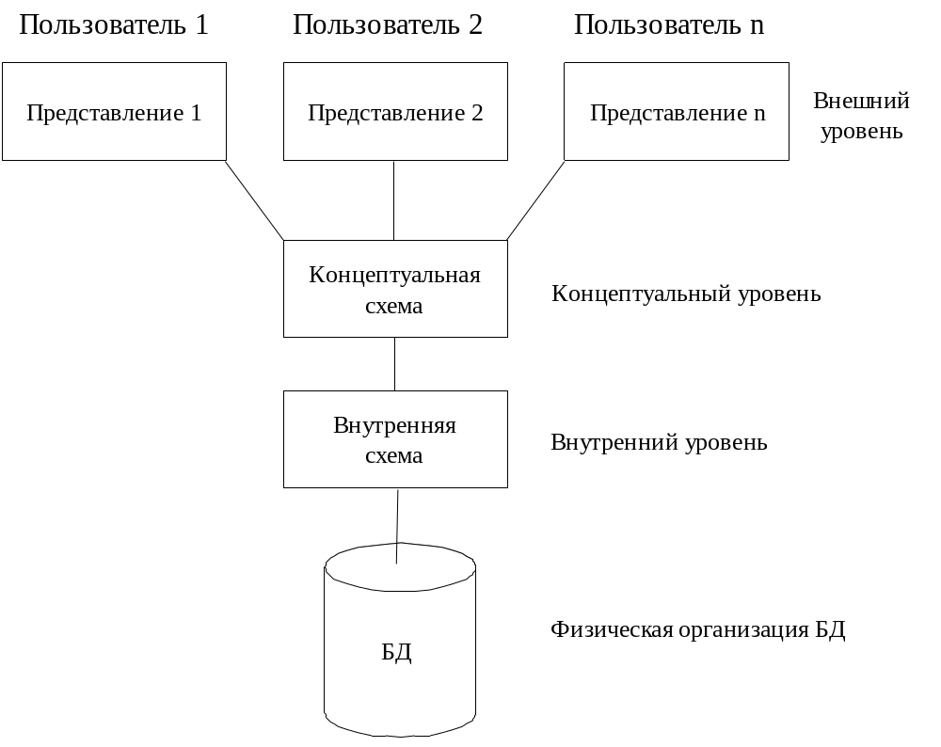
Рис. 5. Архитектура современных СУБД
Каждый пользователь имеет дело с представлением «реального мира», выраженным в наиболее удобной для него форме.
Интерес представляют следующие понятия:
- Сущность – объект «реального мира», такой как Работник, Отдел, Договор.
- Атрибуты – свойства или качества каждой сущности (например, Имя, Адрес, Зарплата для сущности Работник).
- Связи – взаимоотношения между сущностями (например, Работник работает в Отделе).
Внешнее представление пользователя содержит только те сущности, атрибуты и связи «реального мира», которые интересны этому пользователю. Другие сущности, атрибуты и связи, которые ему не интересны, также могут быть представлены в базе данных, но они важны для другого пользователя.
(Адрес – для отдела кадров, а бухгалтерия может им не пользоваться).
Концептуальный уровень – обобщающее представление базы данных. Этот уровень описывает то, какие данные хранятся в базе данных, а также связи, существующие между ними. Этот уровень обобщает представления всех пользователей – фактически, это полное представление требований к данным со стороны организации, в которой работают пользователи. Это представление не зависит от способа хранения этих данных.
На концептуальном уровне представлены следующие компоненты:
- все сущности, их атрибуты и связи;
- накладываемые на данные ограничения;
- семантическая информация о данных;
- информация о безопасности и целостности данных.
Описание сущности должно содержать сведения о типах данных атрибутов (целочисленный, действительный, символьный) и их длине (количество значащих цифр или максимальное количество символов), не должно включать сведений об объеме занятого пространства в байтах.
Внутренний уровень – физическое представление базы данных в компьютере. Этот уровень описывает, как информация хранится в базе данных. Этот уровень содержит описание структур данных и организации отдельных файлов, используемых для хранения данных в запоминающих устройствах. На физическом уровне определяются методы взаимодействия СУБД с операционной системой компьютера.
Общее описание БД называется схемой базы данных. Существует три различных типа схем базы данных, которые соответствуют трем уровням абстракции.
На самом верхнем уровне имеется несколько внешних схем или подсхем, которые соответствуют разным представлениям данных (рис. 6). На концептуальном уровне описание базы данных называют концептуальной схемой, а на самом нижнем уровне абстракции – внутренней схемой.

Внешнее представление 1
SNo | FName | LName | Age | Salary
Номер сотрудника | Имя | Фамилия | Возраст | Зарплата

Внешнее представление 2
StNo | Lname | BNo
Личный № сотрудника | Фамилия | Номер отдела

Рис.6 Внешнее представление

Концептуальный уровень
StaffNo | FName | LName | DOB  Дата  рождения | Salary | BranchNo

Внутренний уровень
Struct STAFF
Staff No integer (идентификатор)
Branch No integer
FName char (15)
LName char (15)
DOB date
Salary double–precision
Важно различать описание базы данных и саму базу данных. Описанием базы данных является схема БД, которая создается при проектировании и меняется достаточно редко. Данные, содержащиеся в БД, могут меняться часто (например, при добавлении сведений о новом сотруднике).
Схема создается с помощью некоторого языка определения данных конкретной СУБД.
Основным назначением трехуровневой архитектуры является обеспечение независимости от данных, которая означает, что изменения на нижних уровнях никак не влияют на верхние уровни. Различают два типа независимости от данных: логическую и физическую.
Логическая независимость от данных – означает полную защищенность внешних схем от изменений, вносимых в концептуальную схему.
Такие изменения концептуальной схемы как добавление или удаление новых сущностей, атрибутов или связей должны осуществляться без необходимости внесения изменений в уже существующие внешние схемы. Об этих изменениях должны знать только те, для которых они предназначены.
Физическая независимость от данных – означает защищенность концептуальной схемы от изменений, вносимых во внутреннюю схему.
Такие изменения внутренней схемы, как использование различных файловых систем или структур хранения, разных устройств хранения должны осуществляться без необходимости внесения изменений в концептуальную или внешнюю схемы.

3.3. Структуры данных СУБД, общий подход к организации представлений, таблиц, индексов и кластеров

Пользователи нуждаются в описании схемы на некотором понятийном для всех уровне, которое называется моделью данных.
Модель данных – интегрированный набор понятий для описания данных, связей между ними и ограничений, накладываемых на данные в некоторой организации.
Модель данных является абстрактным представлением объектов и событий «реального мира», а также существующих между ними связей. В этой абстракции акцент делается на самых важных и неотъемлемых аспектах деятельности организации, а все второстепенные свойства игнорируются. Таким образом, можно сказать, что модель данных представляет саму организацию.
Модель данных можно рассматривать как сочетание трех указанных ниже компонентов:
- структурной части – набора правил, по которым может быть построена база данных;
- управляющей части, определяющей типы допустимых операций с данными (операции обновления и извлечения данных, а также операции изменения структуры базы данных);
- набора ограничений поддержки целостности данных, гарантирующих корректность используемых данных.
Цель построения модели данных заключается в понятном представлении данных, которое можно будет легко применить при проектировании базы данных.
Для трехуровневой архитектуры существуют следующие три связанные модели данных (объектные модели):
- Внешняя модель данных, которую иногда называют моделью предметной области (она отображает представления каждого типа пользователей организации).
Silverrun BPM (функциональная модель, модель потоков данных).
Внешние объекты, процессы, потоки, накопители.
Описание структур данных.
- Концептуальная модель данных, которая отображает логическое (или обобщенное) представление о данных, не зависимое от типа выбранной СУБД.
Silverrun ERX (ER – модель).
Сущности, связи, атрибуты.
- Внутренняя модель данных, которая отображает концептуальную схему для конкретной СУБД.
Silverrun RDM (логическая модель, для конкретной СУБД – реляционная модель для реляционной СУБД).
Домены, типы атрибутов.
Кроме объектных моделей существуют модели данных на основе записей. В зависимости от способа записи данных база данных состоит из нескольких (множества) записей фиксированного формата, которые могут иметь разные типы.
Каждый тип записи определяет фиксированное количество полей, каждое из которых имеет фиксированную длину.
Существует три основных типа записей, определяющие три типа моделей:
- реляционная модель данных (relational data model);
- сетевая модель данных (network data model);
- иерархическая модель данных (hierarchical data model).
Реляционная модель данных основана на понятии математических отношений. В реляционной модели данные и связи представлены в виде таблиц (см. рис.7), каждая из которых имеет несколько столбцов с уникальными именами.

Сущность «Работник»
StaffNo | FName | LName | DOB | Salary | BranchNo
2152 | Иван | Егоров | 20.02.1935 | 3500 | 02
2876 | Петр | Сивохин | 2.12.1981 | 2500 | 11

Сущность «Отдел»
BranchNo | Name | № комнаты
02 | Отдел сбыта | 21
11 | Плановый отдел | 18

Рис.7 Описание данных в реляционной модели

В реляционной модели данных единственное требование состоит в том, чтобы база данных с точки зрения пользователя выглядела как набор таблиц. Это требование относится только к внешнему и концептуальному уровням архитектуры ANSI/SPARC.
В сетевой модели данные представлены в виде коллекций записей, а связи – в виде наборов (см. рис.8). Сетевую модель можно представить как граф с записями в виде узлов (вершин) графа, и наборов данных в виде его ребер.

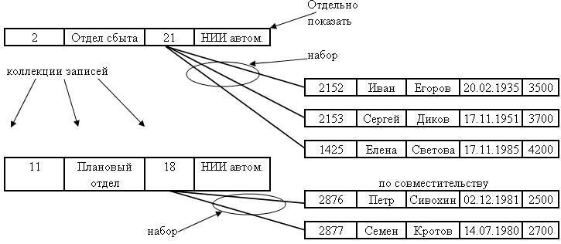
Рис.8. Сетевая модель данных

Иерархическая модель данных является подтипом сетевой модели. В ней данные представлены как коллекции записей, а связи – как наборы (см. рис.9). Однако узел может иметь только одного родителя.

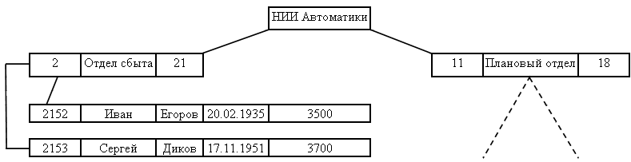

Рис.9. Иерархическая модель данных

Наиболее важные термины описания структуры данных представлены на рисунке 10.
Отношение – плоская таблица, состоящая из столбцов и строк.
Атрибут – поименованный столбец отношения.
Домен – набор допустимых значений для одного или нескольких атрибутов.
Кортеж – строка отношения.
Степень – количество атрибутов, содержащихся в отношении.
Кардинальность – количество кортежей, которое содержит отношение.
Первичный ключ – атрибут или множество атрибутов, которые выбраны для уникальной идентификации кортежей отношения.

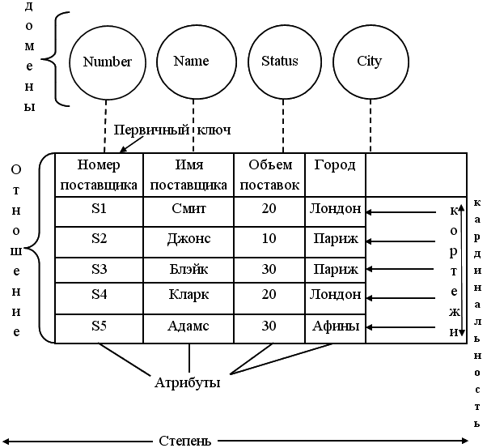
Рис.10. Структура данных

Реляционная база данных – набор отношений (нормализованных).
Каждый кортеж отношения представляет собой определенное высказывание об объекте.
Точное определение термина отношение:
Пусть задано множество доменов Т_{i} (I = 1, 2,..n), все из которых необязательно должны быть различными. Тогда r будет отношением, определенным на этих доменах, если оно состоит из двух частей – заголовка и тела, где
а) заголовок – это множество из n атрибутов вида A_{i} : T_{i}; здесь A_{i} – имена атрибутов, а T_{i} – соответствующие им имена типов.
б) тело – это множество из m кортежей t; здесь t, в свою очередь, является множеством компонентов вида A_{i} : V_{i}, в которых V_{i} – значение типа T_{i}, то есть значение атрибута A_{i} в кортеже t (I = 1, 2,..n).
Подходы к определению понятия отношения могут быть различными. Математически отношение может быть определено как множество кортежей, являющееся подмножеством декартова произведения фиксированного числа областей (доменов). В результате получаем, что в каждом кортеже должно быть одинаковое число компонентов (атрибутов) и значение каждого из них выбирается из некоторого определенного домена.
В терминах таблицы, заголовок – это строка, состоящая из названий столбцов и соответствующих имен типов, а тело – это множество строк данных.
Отношения обладают следующими свойствами:
- в них нет одинаковых кортежей;
- кортежи отношения не имеют упорядоченности в направлении сверху вниз;
- атрибуты в кортежах не упорядочены слева направо;
- каждый кортеж содержит ровно одно значение для каждого атрибута.
Свойство 1: Свойство следует из того факта, что тело отношения – это математическое множество (кортежей), а в математике множества по определению не содержат одинаковых элементов.
Таблица, в общем случае, может содержать одинаковые строки (при отсутствии правил, запрещающих это).
Свойство 2: Свойство следует из того, что тело отношения – это математическое множество, а простые множества в математике не упорядочены.
В таблице строки упорядочены сверху вниз.
Свойство 3: Свойство следует из того факта, что заголовок отношения также определен, как множество (атрибутов). Атрибут всегда определяется по имени, а не по расположению.
В таблице столбцы могут быть упорядочены.
Свойство 4: Свойство следует из определения кортежа: кортеж является множеством из n компонентов. Отношение, удовлетворяющее этому свойству, называется нормализованным или представленным в первой нормальной форме (1НФ).
В частности, возможно существование типа, значениями которого будут отношения и, следовательно, существование отношения с атрибутами, значениями которых также являются отношения.
Дополнительные свойства:
- Отношение имеет имя, которое отличается от имен всех других отношений.
- Каждый атрибут имеет уникальное имя.
- Значения атрибута берутся из одного и того же домена.
- Все кортежи одного отношения должны иметь одно и то же количество атрибутов.
Необходимо иметь возможность уникальной идентификации каждого кортежа отношения с помощью атрибутов.
Атрибут или множество атрибутов, которое единственным образом идентифицирует кортеж данного отношения, называется суперключом.
Потенциальный ключ – это суперключ, который не содержит подмножества, также являющегося суперключом данного отношения.
Такой ключ обладает двумя свойствами:
- уникальность – в каждом кортеже отношения значение ключа единственным образом идентифицирует этот кортеж;
- неприводимость – никакое допустимое подмножество ключа не обладает свойством уникальности.
Отношение может иметь несколько потенциальных ключей. Если ключ состоит из нескольких атрибутов, то он называется составным ключом.
Первичный ключ – это потенциальный ключ, который выбран для уникальной идентификации кортежей внутри отношения. Потенциальные ключи, которые не выбраны в качестве первичного ключа, называются альтернативными ключами.

Отделение
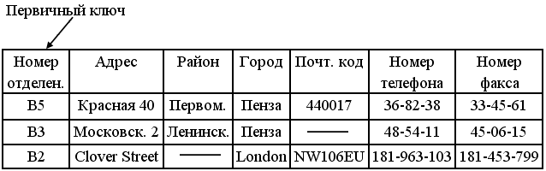

Штат
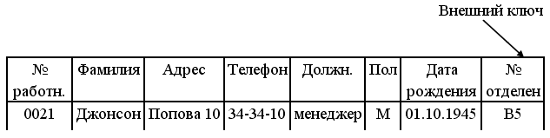
Рис.11 Пример отношений с выбранными ключами

Атрибут «Город» не может быть выбран в качестве потенциального ключа. Каждое значение атрибута «Номер отделения» имеет уникальное значение, поэтому этот атрибут является потенциальным ключом. Атрибуты «Номер телефона» и «Номер факса» также являются потенциальными ключами (рис.11).
«Номер отдела» - первичный ключ.
Внешний ключ – это атрибут или множество атрибутов, которое соответствует какому-либо потенциальному ключу некоторого (может быть, того же самого) отношения.
Внешние ключи отражают определенную связь между кортежами этих отношений.
Схема отношения обозначается с помощью имени отношения, за которым (в скобках) перечисляются имена атрибутов. При этом первичный ключ подчеркивается.
Отделение (Номер отдела, Адрес, Район, Город, Почт. код, Номер телефона, Номер факса).
Как уже говорилось ранее для управления отношениями в реляционных СУБД можно использовать процедурные и непроцедурные языки. Коддом были предложены формальные (а не дружественные пользователю) языки – реляционная алгебра и реляционное исчисление.
Реляционная алгебра представляет процедурный язык, который может быть использован, чтобы сообщить СУБД как следует построить требуемое отношение на базе одного или нескольких существующих в базе данных отношений.
Реляционное исчисление представляет собой непроцедурный язык, который можно использовать для определения того, каким будет некоторое отношение, созданное на основе одного или нескольких других отношений базы данных.
Реляционная алгебра и реляционное исчисление эквивалентны друг другу. Для каждого выражения алгебры существует эквивалентное выражение в реляционном исчислении (и наоборот).
Следует различать сами отношения (то есть значения отношений) и переменные-отношения, так как отношения являются переменными (в математическом смысле), над которыми можно осуществлять определенные действия – конструировать новые отношения, изменять их значения и т.д.
Кодд определил восемь операторов реляционной алгебры, использующих отношения в качестве операндов и возвращающих отношения в качестве результата.
Восемь операторов составляют две группы по четыре оператора:
1. Традиционные операции над множествами – объединение, пересечение, разность и декартово произведение (с учетом того, что их операндами являются отношения, а не произвольные множества).
2. Специальные реляционные операции – выборка, проекция, соединение и деление.

Выборка

Возвращает отношение, содержащее все кортежи из заданного отношения, которые удовлетворяют определенным условиям.

Проекция

Возвращает отношение, содержащее кортежи заданного отношения, состоящие из определенных атрибутов (остальные атрибуты исключены).

Соединение
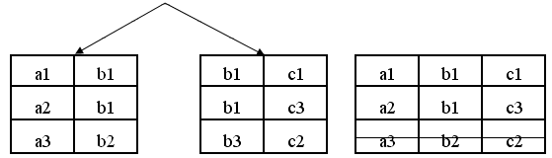
Возвращает отношение, содержащее все возможные кортежи, которые представляют собой комбинацию атрибутов двух кортежей, принадлежащих двум заданным отношениям, при условии, что в этих двух комбинируемых кортежах присутствуют одинаковые значения в одном или нескольких общих для исходных отношений атрибутах (причем эти общие значения в результирующем кортеже появляются один раз, а не дважды).

Деление
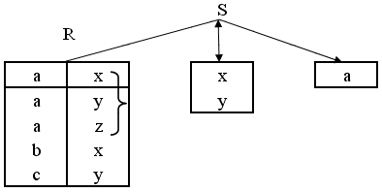
Для заданных двух отношений (унарных) и одного бинарного возвращает отношение, содержащее все кортежи из первого унарного отношения, которые содержатся также в бинарном отношении и соответствуют всем кортежам во втором унарном отношении.
Результатом оператора деления R на S является набор кортежей отношения R, определенных на множестве атрибутов не входящих в S, которые соответствуют комбинации всех кортежей отношения S.

Объединение

Возвращает отношение, содержащее все кортежи, которые принадлежат либо одному из двух заданных отношений, либо им обоим.

Произведение
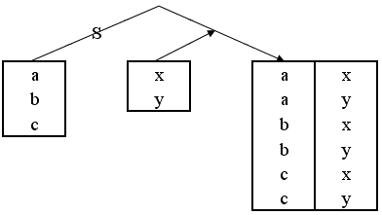
Возвращает отношение, содержащее все возможные кортежи, которые являются сочетанием двух кортежей, принадлежащих соответственно двум заданным отношениям.

Пересечение

Возвращает отношение, содержащее все кортежи, которые принадлежат одновременно двум заданным отношениям.

Разность

Возвращает отношение, содержащее все кортежи, которые принадлежат первому из двух заданных отношений и не принадлежат второму.
Так как результатом выполнения любой операции является отношение, то можно записывать вложенные реляционные выражения, то есть выражения, в которых операнды сами представлены реляционными выражениями, причем произвольной сложности.
Основная цель алгебры – обеспечить запись реляционных выражений. Выражения можно преобразовывать в соответствии с правилами преобразования. Таким образом, реляционная алгебра может служить хорошим обоснованием для построения оптимизатора запросов СУБД.
Реляционная алгебра в явном виде представляет набор операций, которые можно использовать, чтобы сообщить системе, как в базе данных из определенных отношений построить некоторое требуемое отношение. Реляционное исчисление просто представляет систему обозначений для определения требуемого отношения в терминах данных отношений.

Рассмотрим запрос: Выбрать номера поставщиков и названия городов, в которых находятся поставщики детали с номером P2.

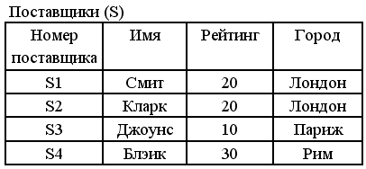

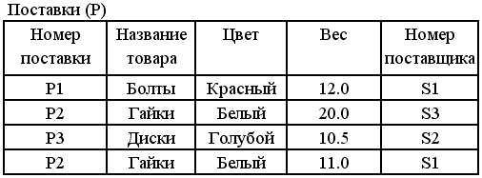

- сначала выполнить соединение отношения поставщиков и отношения поставок по атрибуту «Номер поставщика»;

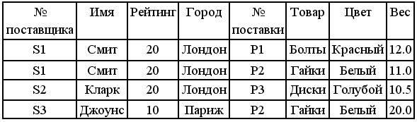

- Выбрать из результата кортежи с номером детали P2.

№ поставщика | Имя | Рейтинг | Город | №  поставки | Товар | Цвет | ВВес
S1  S3 | Смит  Джоунс | 20  10 | Лондон  Париж | P2  P2 | Гайки  Гайки | Белый  Белый | 11.0  20.0

- Выполнить для результата выборки операцию проекции по атрибутам “Номер поставщика” и “Город”.

№ поставщика | Город
S1  S3 | Лондон  Париж

Этот же запрос в терминах реляционного исчисления формулируется приблизительно так:
получить атрибуты “№ поставщика” и “Город” для таких поставщиков, у которых в отношении “Поставки” существует запрос о поставке с тем же значением атрибута “№ поставщика” и со значением атрибута “Номер поставки”, равным P2.

Select P.”Номер поставки”, S.”Город”
From “Поставщики” S, “Поставки” P
Where P.“Номер поставщика” = S.” Номер поставщика ”
And P.” Номер поставки ”=P2
Индекс (Index) — это объект базы данных, создаваемый для повышения производительности выборки данных и контроля уникальности первичного ключа.
Функция (Function) - это объект базы данных, представляющий поименованный набор команд SQL и/или операторов специализированных языков обработки программирования базы данных, который при выполнении возвращает значение — результат вычислений.
Для обработки данных специальным образом или для реализации поддержки ссылочной целостности базы данных используются объекты: хранимая процедура, триггер.
Хранимая процедура (Stored procedure) — это объект базы данных, представляющий поименованный набор команд SQL.
Триггер (Trigger) - это объект базы данных, который представляет собой специальную хранимую процедуру. Эта процедура запускается автоматически, когда происходит связанное с триггером событие (например, до вставки строки в таблицу).
Данные объекты реляционной базы данных представляют собой программы, т.е. исполняемый код. Этого код обычно называют серверным кодом (server-side code), поскольку он выполняется компьютером, на котором установлена СУБД. Планирование и разработка такого кода является одной из задач проектировщика реляционной базы данных.
Для эффективного управления разграничением доступа к данным в Interbase/Firebird поддерживается объект роль.
Роль (Role) — это объект базы данных, представляющий собой поименованную совокупность привилегий, которые могут назначаться пользователям, категориям пользователей или другим ролям.

4. Методы и средства защиты данных в базах данных

4.1. Способы контроля доступа к данным и управления привилегиями

Обслуживать базу данных безопасности может только пользователь SYSDBA. Не поддерживаются изменения пользователями своих собственных паролей.
Требуемыми данными являются имя пользователя и пароль.
Имя пользователя чувствительно к регистру и должно быть уникальным. Оно может содержать только символы, допустимые для идентификаторов объектов: A – Z (a – z), цифры и символы !, #, $, &, @. Длина имени пользователя не должна быть больше 31 символа.
Пароль может содержать до 32 символов, однако, только первые восемь являются значимыми. Поэтому, например, пароли masterkey и masterkeeper для сервера идентичны. Пароли чувствительны к регистру. Допустимые символы такие же, как и для имени пользователя.
Для шифрования паролей используется метод, основанный на алгоритме DES (Data Encryption Standard). Однако, при этом используется шифрование с потерей данных, которое не позволяет восстановить исходный пароль путём шифрования.
При назначении паролей смешивайте регистр, включите цифры. Регулярно изменяйте пароли.
Для поддержки пользователей не существует специального SQL-оператора. Имена пользователей могут использоваться в SQL в качестве аргументов операторов GRANT…TO и REVOKE…FROM.
Имя пользователя доступно в SQL через переменную CURRENT_USER и серверный литерал USER.
При установке Firebird для Windows в базу данных безопасности добавляется пользователь SYSDBA с паролем masterkey. Пароль должен быть изменён в первую очередь.
Пользователь SYSDBA является владельцем базы данных безопасности.
В качестве интерфейса командной строки для работы с базой данных безопасности существует утилита gsec.
Безопасность на уровне базы данных в Firebird решает две задачи:
- не разрешить пользователям, идентифицированным на сервере, доступ к данным базы данных;
- предоставить доступ пользователям, которые работают с данной базой данных.
Средствами реализации этого являются привилегии SQL. Привилегии SQL могут поддерживать любой уровень детализации доступа к любому элементу данных вплоть до уровня столбца.
В отличие от пользователей привилегии применимы к уровню базы данных и хранятся непосредственно в самой базе данных в системной таблице RDB$USER_PRIVILEGES.
В момент создания базы данных доступ к любому объекту базы данных имеют владелец и SYSDBA. Остальные пользователи должны для этого иметь привилегии SQL к любой операции, даже к SELECT.
Несуществующие объекты не являются защищёнными. Любой пользователь, имеющий доступ к базе данных, может создать любой допустимый объект базы данных, в том числе и внешние функции и внешние таблицы, которые могут быть использованы для установки и выполнения хакерского кода на сервере.
Привилегия представляет разрешение выполнять операцию DML:
select, insert, update, delete, references, all, execute, role
all – это привилегии select, insert, update, delete и references.
references – привилегия на ссылку из внешнего ключа на первичный ключ одной таблицы.
execute – выполнение хранимой процедуры или вызов её с использованием select.
role – Предоставляет все привилегии, назначенные роли. Роль может назначаться пользователям. Думайте о роли, как о ёмкости для набора привилегий.
“Другой частью” полномочий является объект, к которому применяется привилегия или для которого она отменяется. Объектом может быть таблица, просмотр, хранимая процедура и роль.
Пользователи являются получателями полномочий; они теряют их, когда полномочия отменяются. В качестве пользователя может выступать пользователь, определенный в базе данных безопасности, специальный пользователь или объект базы данных.
Пользователь SYSDBA имеет особые права ко всем базам данных и их объектам, независимо от того, какой пользователь ими владеет.
Вначале создатель объекта, его владелец, является единственным пользователем, кроме SYSDBA, который имеет доступ к этому объекту, и может позволять получать к нему доступ другим пользователям. Любой из этих пользователей затем может запустить “цепочку” полномочий, предоставляя другим пользователям права назначать привилегии. Такое право может передаваться добавлением слов with grant option и полномочиям.
PUBLIC является пользователем, который обозначает всех пользователей в базе данных безопасности. Он не включает в себя хранимые процедуры, триггеры или роли.
GRANT UPDATE (C_FIRST, C_LAST, PHONE)
ON CUSTOMERS TO PUBLIC
Процесс реализации ролей состоит из четырёх шагов:
- Создание роли с использованием оператора CREATE ROLE;
- Назначение привилегий этой роли посредством GRANT привилегия TO роль;
- Назначение роли пользователям посредством GRANT роль TO пользователь;
- Задание роли вместе с именем пользователя при соединении с БД.
Существует две модели Firebird – Суперсервер и классический сервер.
Классический сервер выполняется как один серверный процесс на каждое соединение с клиентом.
Суперсервер выполняется как один вызов выполняемого модуля, который запускается один раз системным загрузочным скриптом и остаётся запущенным, ожидая запросов на соединение.
Firebird не требует постоянных серьёзных изменений конфигурации, как это делает большинство других мощных реляционных СУБД.
Файл конфигурации Firebird имеет имя Firebird.conf. Этот файл читается при каждом запуске Firebird. Параметры конфигурации по умолчанию и их значения отображаются в файле конфигурации с помощью комментариев (первым символом строки является символ #).
Файл конфигурации может быть отредактирован любым текстовым редактором.
Записи имеют форму:
имя - параметра = значение
Для установления значения любого параметра в значение, отличающееся от значения по умолчанию, необходимо удалить маркер комментария (#) и отредактировать значение.
Параметры, связанные с файловой системой:
RootDirectory – задаёт абсолютный путь к корневому каталогу Firebird.
DatabaseAccess – предоставляет возможность ограничения доступа к базам данных. Может иметь значения Full, None, Restrict.
Full (по умолчанию) разрешает доступ к файлам базы данных в любом месте локальной файловой системы.
None позволяет серверу соединяться только с БД, которые указаны в списке aliases.conf (рекомендуется устанавливать этот режим).
Restrict позволяет сконфигурировать размещение доступных для подключения файлов БД, указывая список каталогов файловой системы
DatabaseAccess = Restrict D:\DATA; D:\DATA\FB
TempDirectories – список каталогов, где могут сохраняться файлы сортировки.
CpuAffinityMask – под Windows Суперсервер может постоянно переключаться туда и сюда между процессорами на машинах SMP – эффект качелей. Данный параметр должен быть использован для установки одного или более конкретных процессоров для Суперсервера Firebird.
CpuAffinityMask = 1 (Суперсервер запускается только на первом процессоре (CPU 0)).
DummyPacketInterval – устанавливает количество секунд (целое число), в течение которых сервер должен ждать молчания клиентского соединения, прежде чем отправить пустой пакет для подтверждения запроса. По умолчанию устанавливается в 0 (отключено) для Firebird 1.5. В Windows он должен быть равен 0 - по причине ошибки в Windows использование не нулевого значения может привести к зависанию или краху Windows на клиентской стороне.
ExternalFileAccess – предоставляет три уровня безопасности в отношении доступа к внешним файлам из таблиц базы данных. Значением могут быть Full, None и Restrict.
- None (значение по умолчанию) отключает любое использование внешних файлов сервером;
- Restrict предоставляет возможность ограничить размещение внешних файлов для доступа из базы данных конкретными путями;
- Full позволяет осуществлять доступ к внешним файлам, находящимся в любом месте системы. Однако уже давно известны возможности использовать внешние таблицы как для перекачивания базы данных с сервера на клиент, так и для внедрения с клиента на сервер вредоносных UDF.

4.2. Основные методы и средства защиты данных в базах данных

В Firebird не существует средств для шифрования и дешифрования данных (кроме паролей пользователей), которые передаются через клиентский интерфейс на сервер. На уровне программного обеспечения нет защиты от налётчиков, которые установили доступ к вашей базе данных без авторизации.
Если безопасность имеет серьёзное значение для установки вашей системы, то и отнеситесь к ней серьёзно. Существуют некоторые проблемы, для решения которых вы должны предпринять меры предосторожности в вашем окружении сервера и клиента.
Содержите серверы и критичные клиентские машины в помещениях с хорошо закрываемыми дверями. Основным фактором физической безопасности является защита чувствительных к безопасности машин от физических контактов неавторизованных лиц. Всё остальное не даст никаких результатов, если посторонние смогут получать доступ к машине.
Если возможно, заблокируйте такие ресурсы, как CD-ROM, накопители на гибких магнитных дисках и драйверы USB, отключите порты, через которые можно получить доступ к устройствам первоначальной загрузки, или установите такие режимы в BIOS, которые предотвратят загрузку со съёмных устройств. Установите в BIOS защиту по паролю, чтобы предотвратить неавторизованные изменения режимов первоначальной загрузки. Установите защиту по паролю на все серверы и рабочие станции.
Пользователям удалённых баз данных (клиентским приложениям) не нужны полномочия на непосредственный доступ к файлам базы данных, а также к внешним приложениям (UDF), которые связаны с таблицами базы данных. Поэтому сервер можно сконфигурировать (файл Firebird.conf) так, чтобы уменьшить риск постороннего воздействия.
Регулярно выполняйте резервное копирование на переносимые носители и сохраняйте их в защищённом месте. Не оставляйте резервные копии и архивы базы данных в сетевом окружении, где гуляющие по сети могут их найти. Сворованная копия файла архива может быть восстановлена с полной прозрачностью всех файлов на любом другом сервере Firebird. То же относится и к сворованной копии вашей базы данных. Как пользователь SYSDBA вы можете открыть эти копии и просмотреть, что угодно.
Если у вас нет веских причин поступить по-другому, то запускайте сервер Firebird как сервис (а не как программу). Используйте специальную учётную запись пользователя для запуска сервиса Firebird. Для Linux это реализовано по умолчанию, а под Windows вы должны это сделать сами.
В сетях Windows отменяйте возможность для пользователей и групп изменять их собственные установки регистрации. Используйте строгие пароли.
Инсталляции серверов Windows являются столь безобразно сложными в плане безопасности, что требования высокой защищённости могут просто полностью исключить Windows в качестве платформы для установки серверов базы данных. Поэтому на практике предпочтение отдаётся системам Linux.
Программное обеспечение операционной системы Windows не даёт надёжных гарантий безопасности серверов базы данных в локальной сети или за её пределами. Поэтому доступ пользователей должен быть чётко сконфигурирован с помощью LAN и других продуктов сетевой защиты сторонних разработчиков для блокирования атак. Выполнение сервиса FIREBIRD в Windows несёт в себе явный риск выполнения произвольного кода, созданного со злым умыслом.
Исключите использование на хост-машине других серверов, особенно таких уязвимых, как Web-серверы и FTP-серверы, которые потенциально принимают безымянные подключения. В Windows ограничьте сетевой доступ к реестру на серверах баз данных.
При инсталляции сервера Firebird устанавливается база данных идентификации пользователя, которая хранит описание всех пользователей, имеющих доступ к серверу Firebird.
Для каждого пользователя должен быть определён чувствительный к регистру пароль, который должен использоваться для доступа к серверу. Эта база данных находится в файле security.fdb. Он должен размещаться в корневом каталоге Firebird.
Не соединяйтесь из пользовательского приложения или из инструмента администратора непосредственно с базой данных security.fdb для запуска скрипта для пакетного ввода пользователей. При стандартном вводе учётных данных пользователя (инструмент gsec) пароли перед их сохранением шифруются. При непосредственном вводе паролей в базу данных security.fdb они сохраняются в виде незашифрованного текста.

Заключение

При выборе технологии построения информационной системы нужно тщательно оценивать и прогнозировать ее потенциальные потребности в средствах управления данными. Конечно, любую информационную систему можно основывать на использовании промышленной, большой и мощной СУБД (такой, как например Oracle). Но вполне может оказаться так, что в действительности приложение будет использовать доли процентов общих возможностей СУБД. Накладные расходы (затраты на дополнительную аппаратуру, лицензирование дорогостоящего программного продукта, увеличение общего времени выполнения операций) могут оказаться неоправданными.
При разработке информационных систем для локальных вычислительных сетей с использованием технологии клиент/сервер оправданно и целесообразно в качестве СУБД применять свободно распространяемую СУБД FireBird, которую можно устанавливать практически на компьютеры с любой платформой (Unix, Linux, Windows и пр.). Эта СУБД, для своей установки, не требует покупки специального сервера (так например, СУБД MS SQL Server требует для своей установки сервер Windows Server 2003) и обладает большим количеством других преимуществ.
Обслуживание СУБД FireBird осуществляется с использованием инструментов администрирования IBExpert, которые для граждан и предприятий, использующих русскоязычную операционную систему Windows, также являются бесплатными. Использование CASE- инструментов для упрощения и автоматизации решения отдельных задач в ходе разработки информационных систем, содержащих базы данных, позволяет существенно повысить продуктивность труда разработчиков. CASE- инструменты позволяют повысить качество конечного продукта, поскольку компьютеры лучше, чем человек, справляются с определенными задачами. Кроме того, использование CASE- инструментов существенно упрощает процесс создания и поддержку разнообразных диаграмм и позволяет генерировать более корректную документацию. CASE-инструменты позволяют автоматически преобразовать фрагменты спецификаций проекта (например, физическую диаграмму данных) в SQL операторы и выполняемый код, что сокращает объем работы по созданию готовой системы.

Литература

- И. А. Долгова, А.В. Еременко, С. В. Щербакова. Базы данных: учебник (с грифом УМО) – Пенза: Изд-во ПГУ, 2010. – 112 с.
- А.В. Еременко, Г.В. Бобрышева, И.А. Долгова. Проектирование баз данных с помощью OpenModelSphere: учебное пособие.– Пенза: Изд-во ПГУ, 2011. – 78 с.
- И.А. Долгова, А.В. Еременко, М.В. Измайлова, Д.В. Строганов, Ю.В. Терякова. Использование OPEN MODELSPHERE для разработки информационных систем. // Под редакцией к.т.н. А.П. Ремонтова. Учебное пособие (с грифом УМО) – Пенза: Изд-во ПГУ, 2014, - 84 с.

Интернет-ресурсы

- Википедия [Интернет-портал]. URL: https://ru.wikipedia.org/wiki/Firebird.
- Материалы сайта кафедры «ИВС» (http://172.16.76.30/ivs/index.html).

Конспект лекций разработан в соответствии с требованиями ФГОС СПО по специальности 09.02.03 Программирование в компьютерных системах, утвержденного приказом Министерства образования и науки РФ № 804 от 28 июля 2014 г. с учетом рекомендаций ПрООП.

Конспект лекций разработал:
Долгова И.А., к.т.н., доцент каф. «ИВС»

Конспект лекций одобрен кафедрой «Информационно-вычислительные системы», ответственной за проектирование и реализацию ППССЗ.
Протокол заседания кафедры № ___ от _______________.

Заведующий кафедрой Ю.Н. Косников

Конспект лекций одобрен Учебно-методическим советом Многопрофильного колледжа

Протокол № ___ от «____» ______________ 20__ года

Председатель Учебно-методического совета Многопрофильного колледжа
_______________________ Феоктистов В. А.

